วาระการประชุมผู้บริหาร และนักวิชาการพัฒนาชุมชนจังหวัดอุตรดิตถ์
ครั้งที่ 9 ปีงบประมาณ พ.ศ. 2564
วันพุธที่ 30 มิถุนายน 2564 เวลา 09.00 น.
ณ สำนักงานพัฒนาชุมชนจังหวัดอุตรดิตถ์

รายชื่อผู้เข้าร่วมประชุม
ที่ | ชื่อ- สกุล |  | ตำแหน่ง
1 | นางสาวนิตยาวรรณ | เลื่อนลอย | พัฒนาการจังหวัดอุตรดิตถ์
2 | นายณัฐสุชน | อินทราวุธ | ผู้อำนวยการกลุ่มงานยุทธศาสตร์การพัฒนาชุมชน
3 | จ.ส.ต.ณรงค์ | สีสืบวงษ์ | ผู้อำนวยการกลุ่มงานส่งเสริมการพัฒนาชุมชน
4 | นางปัทมาวดี | สุปัญญา | ผู้อำนวยการกลุ่มงานสารสนเทศการพัฒนาชุมชน
5 | นางรัตนาวดี | นาคมูล | ผู้อำนวยการกลุ่มงานประสานและสนันสนุนฯ
6 | นางสาวเมษา | เชียงส่ง | พัฒนาการอำเภอเมืองอุตรดิตถ์
7 | นางอังคนา | กองแสน | พัฒนาการอำเภอท่าปลา
8 | นางปพิชญา | สุรภักดีกุล | พัฒนาการอำเภอน้ำปาด
9 | นางบุณฑริกา | ยอดไพบูลย์ | พัฒนาการอำเภอพิชัย
10 | นางสาวนรินธร | ท่าข้าม | พัฒนาการอำเภอลับแล
11 | นางสาวสมบัติ | บางเหลือ | พัฒนาการอำเภอตรอน
12 | นางมณีพร | วุฒิศรี | พัฒนาการอำเภอทองแสนขัน
13 | นางศรีพรรณ | ธูปบูชา | พัฒนาการอำเภอฟากท่า
14 | นางเพ็ญนภา | พุ่มสิโล | พัฒนาการอำเภอบ้านโคก
15 | นายนิรุตต์ | ชื่นวงศ์ | นักวิชาการพัฒนาชุมชนชำนาญการ (ผช.ก.ยุทธ์ฯ)
16 | นางสาววริณรำไพ | ศักลอ | นักวิชาการพัฒนาชุมชนชำนาญการ (ผช.ก.ยุทธ์ฯ)
17 | นางสาวกัลยา | ศรีจันทร์เด่น | นักวิชาการพัฒนาชุมชนชำนาญการ (ผช.ก.ส่งเสริมฯ)
18 | นางสาวรัตนา | อ่อนกลั่น | นักวิชาการพัฒนาชุมชนชำนาญการ (ผช.ก.ส่งเสริมฯ)
19 | นางวนิดา | สวนเอก | นักวิชาการพัฒนาชุมชนชำนาญการ (ผช.ก.สาระฯ)
20 | นางสาวพัชรี | ใจสบาย | นักวิชาการพัฒนาชุมชนชำนาญการ (ผช.ก.สาระฯ)
21 | นางสาวทิพจุฑา | มาใกล้ | นักวิชาการพัฒนาชุมชนชำนาญการ
22 | นายณภัทร | จันทวี | นักวิชาการพัฒนาชุมชนปฏิบัติการ
23 | นางสุภาณี | กันภัย | นักจัดการงานทั่วไปปฏิบัติการ
24 | นางวิศิษฏ์ศิริ | ศรีเมืองสุข | เจ้าพนักงานธุรการชำนาญงาน
25 | นางสาวอัมรัตน์ | จุ้ยม่วง | เจ้าพนักงานธุรการชำนาญงาน
26 | นางสาวจรีพร | ริดจูงพืช | เจ้าพนักงานธุรการปฏิบัติงาน
27 | นางสาวสุภารัตน์ | อุดคำเที่ยง | เจ้าพนักงานการเงินและบัญชีปฏิบัติงาน
28 | นางสาวศิริรัตน์ | ซ้อนใส | เจ้าพนักงานการเงินและบัญชีปฏิบัติงาน
39 | นางสาวนุชนรินทร์ | สวนม่วง | นักส่งเสริมการพัฒนาชุมชน
30 | นางภัทรา | เปียงกา | นักวิชาการเงินและบัญชี (กพส.)
31 | นางสาวพิมลภรณ์ | แข่งขัน | นิติกร (กพส.)
32 | นายกรกฎ | เผือกผ่อง | นักจัดการงานทั่วไป (กพส.)
33 | นางสาวณิชารีย์ | โตมี | พนักงานบันทึกข้อมูล
34 | นางสาวนัสชนก | ทองแห้ว | นักการตลาดรุ่นใหม่ OTOP
35 | นางสายชล | โนคำ | นักการตลาดรุ่นใหม่ OTOP
36 | นางสาวจุฑารัตน์ | พิมพา | นักการตลาดรุ่นใหม่ OTOP
37 | นายพนมกร | แก้วเปี้ย | พนักงานขับรถยนต์
38 | นางมานวิกา | โมรารักษ์ | พนักงานจ้างเหมา
ผู้ไม่เข้าร่วมประชุม
ที่ | ชื่อ- สกุล |  |  | ตำแหน่ง
1 ดวงขีวัน |  | คำแปง | นักวิชาการพัฒนาชุมชนชำนาญการ (ลาป่วย)
2 น.ส.ศรสวรรค์ พุ่มสวาท นักวิชการพัฒนาชุมชนชำนาญการ (ย้าย)
ก่อนวาระการประชุม
1. การส่งเสริมคุณธรรม จริยธรรมสำหรับข้าราชการ
- ไหว้พระสวดมนต์ ก่อนการประชุมประจำเดือน
2. สรุปข่าวเด่นประจำเดือนมิถุนายน 2564 ด้วยวีดิทัศน์
ระเบียบวาระที่ ๑ เรื่องที่ประธานแจ้งให้ที่ประชุมทราบ
1.1 เรื่องจากการประชุมกรมการจังหวัดอุตรดิตถ์/เรื่องจากการประชุมหัวหน้าส่วนราชการ/รัฐวิสาหกิจ/นายอำเภอ สังกัดกระทรวงมหาดไทย และเรื่องจากการประชุมคณะกรรมการป้องกันและปราบปรามยาเสพติด/เรื่องจากการประชุมคณะกรรมการรักษาความสงบเรียบร้อยจังหวัดอุตรดิตถ์

พจ.อต. 1.จังหวัดฯ มีข้าราชการย้ายมาดำรงในจังหวัดอุตรดิตถ์ 1 ราย คือ และมีข้าราชการฯ ย้ายไปดำรงตำแหน่ง ในจังหวัดอื่น 3 ราย
2. การนัดหมาย
1) ทุกวันศุกร์ เวลา 13.30 น. จะมีการประชุมติดตามสถานการณ์ Covid-19 ทางระบบ ZooM ให้ส่วนราชการที่เกี่ยวข้องร่วมประชุมด้วย
2) งดการพิธี/กิจกรรมวันเฉลิมพระชนมพรรษาพระบาทสมเด็จพระเจ้าอยู่หัว รัชกาลที่ 10 และให้ทุกส่วนราชการจัดทำคำถวายพระพรชัยมงคลฯ บนหน้าหลักของเว็บไซต์ของหน่วยงาน และเชิญชวนร่วมลงนามถวายพระพรฯ ผ่านระบบ On line
3)วันที่ 29 กรกฎาคม 2564 เวลา 09.30 น. ประชุมกรมการจังหวัดและหัวหน้าส่วนราชการประจำจังหวัดอุตรดิตถ์ เดือนกรกฎาคม 2564 ผ่านระบบ Zoom
4) งดกิจกรรมออกหน่วยบริการบำบัดทุกข์ฯ และกิจกรรม พอ.สว.
มติที่ประชุม .....................รับทราบ.......................................................................................................
1.2 ข้อสั่งการของพัฒนาการจังหวัดอุตรดิตถ์
พจ.อต. ขอขอบคุณพัฒนาการอำเภอทุกอำเภอ นักวิชาการฯ พัฒนากรฯ และเจ้าหน้าที่ทุกๆ ท่านที่ให้ความร่วมมือปฏิบัติหน้าที่/ดำเนินงานตามโครงการเพื่อขับเคลื่อนให้เป็นไปตามนโยบายของกรมการพัฒนาชุมชนได้อย่างมีประสิทธิภาพ และขอให้ปฏิบัติหน้าที่การงานด้วยความระมัดระวังในการเบิกจ่ายงบประมาณ โครงการต่างๆ ด้วยความถูกต้องตามระเบียบอย่างรอบคอบ
มติที่ประชุม .................รับทราบ...........................................................................................................
ระเบียบวาระที่ ๒ เรื่องรับรองรายงานการประชุม
ตามหนังสือจังหวัดอุตรดิตถ์ ที่ อต 0019.4 /ว 2595 ลงวันที่ 7 มิถุนายน 2564 จังหวัดฯ
ได้จัดทำรายงานการประชุมผู้บริหาร และนักวิชาการ เจ้าหน้าที่สำนักงานพัฒนาชุมชนจังหวัดอุตรดิตถ์ ครั้งที่ 8 ปีงบประมาณ พ.ศ. 2564 เมื่อวันจันทร์ที่ 31 พฤษภาคม 2564 เวลา 09.00 น. ณ ห้องประชุมสำนักงานพัฒนาชุมชนจังหวัดอุตรดิตถ์ รวม 41 หน้า และได้แจ้งเวียนให้ตรวจสอบในเว็บไซต์ของสำนักงานพัฒนาชุมชนจังหวัดอุตรดิตถ์http://uttaradit.cdd.go.th/ เป็นการล่วงหน้าแล้ว จึงเรียนที่ประชุมมาเพื่อรับรองรายงานการประชุมดังกล่าว
มติที่ประชุม .................รับรอง...........................................................................................................
ระเบียบวาระที่ 3 เรื่องสืบเนื่องจากการประชุมครั้งที่ 8 ปีงบประมาณ พ.ศ. 2564
วันจันทร์ที่ 31 พฤษภาคม 2564
กลุ่มงานประสานและสนับสนุนการบริหารงานพัฒนาชุมชน
3.1 .........................-ไม่มี-................................................................................................
กลุ่มงานยุทธศาสตร์การพัฒนาชุมชน
3.2.........................-ไม่มี-.................................................................................................
กลุ่มงานส่งเสริมการพัฒนาชุมชน
๓.3 .....................-ไม่มี-....................................................................................................

กลุ่มงานสารสนเทศการพัฒนาชุมชน
3.4 ………………...-ไม่มี-....................................................................................................
มติที่ประชุม .......................รับทราบ..................................................................................................

ระเบียบวาระที่ 4 เรื่องเพื่อทราบ
กลุ่มงานประสานและสนับสนุนการบริหารงานพัฒนาชุมชน
4.1 สรุปการการเบิกจายงบประมาณ ปีงบประมาณ พ.ศ. 2564
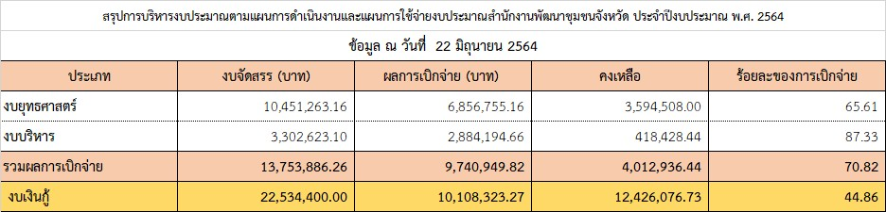
มติที่ประชุม ……………รับทราบ.......................…………………………………………………………………………………
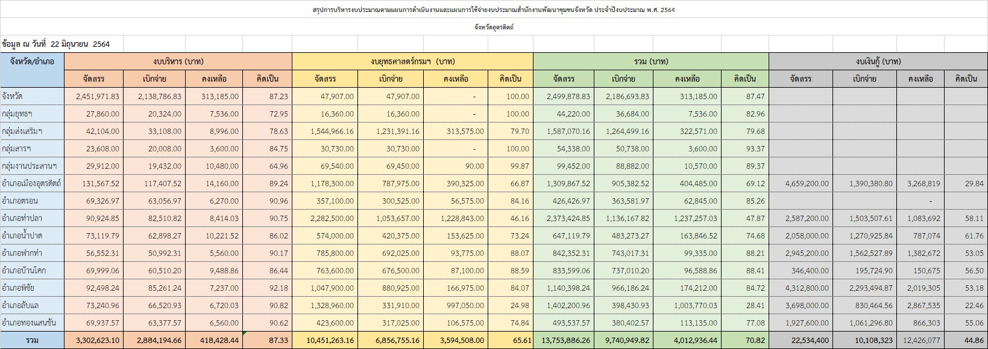
มติที่ประชุม ............……รับทราบ...........………………………………………………………………………………………..…

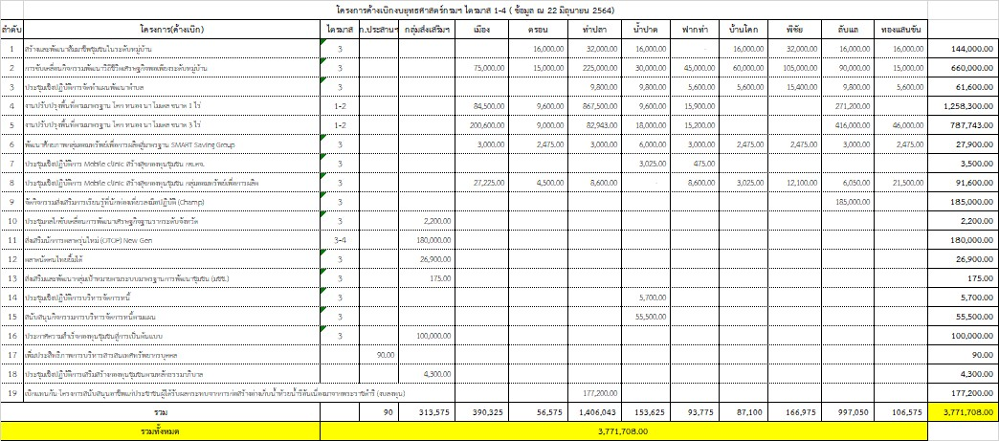

มติที่ประชุม ..........…รับทราบ......…………………………………………………………………………………………..…

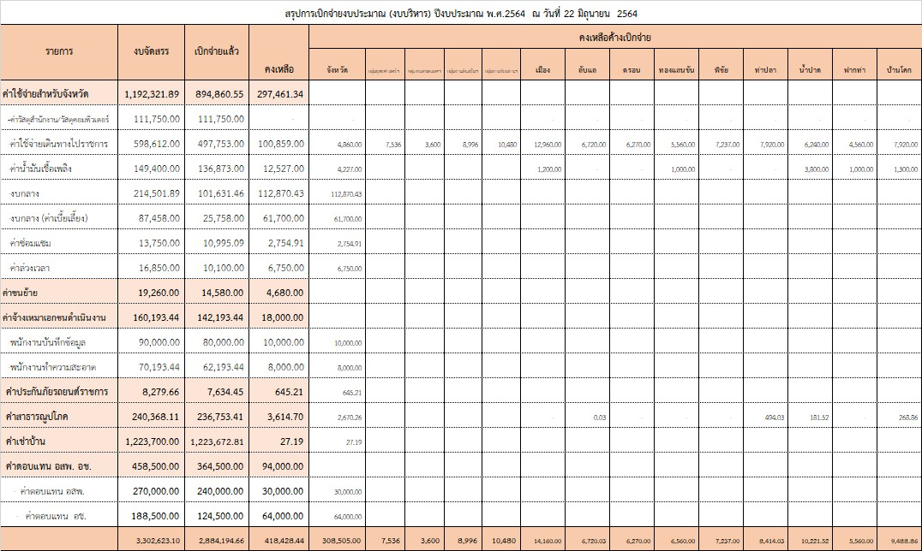

มติที่ประชุม ..................รับทราบ.........................................................................................................
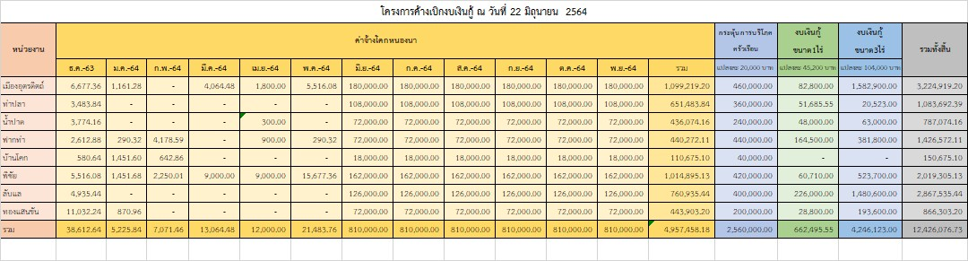
มติที่ประชุม ..................รับทราบ..........................................................................................................

4.2 การดำเนินงานกองทุนพัฒนาบทบาทสตรี
1.สรุปผลการเบิกจ่ายงบประมาณตามแผนการดำเนินงานและแผนการใช้จ่ายงบประมาณกองทุนพัฒนาบทบาทสตรี ประจำปีงบประมาณ พ.ศ.2564
สรุปผลการเบิกจ่ายงบประมาณตามแผนการดำเนินงานและแผนการใช้จ่ายงบประมาณกองทุนพัฒนาบทบาทสตรี ประจำปีงบประมาณ พ.ศ.2564
สำนักงานพัฒนาชุมชนจังหวัดอุตรดิตถ์ โดยสำนักงานคณะอนุกรรมการบริหารกองทุนพัฒนาบทบาทสตรีระดับจังหวัด จังหวัดอุตรดิตถ์ ได้สรุปผลการเบิกจ่ายฯ งบประมาณทั้งสิ้น ๒๘,354,045 บาท เบิกจ่ายแล้ว 24,385,348.70 บาท คงเหลือ เป็นเงิน 3,971,891.30 บาท ข้อมูล ณ วันที่ 23 มิถุนายน 2564 รายละเอียด ดังนี้
1) สรุปผลการเบิกจ่ายงบบริหาร
ตาราง 1 สรุปผลการเบิกจ่ายงบประมาณตามแผนการดำเนินงานและแผนการใช้จ่ายงบประมาณกองทุนพัฒนาบทบาทสตรี ประจำปีงบประมาณ พ.ศ. 2564

มติที่ประชุม .........................รับทราบ..................................................................................

๒) สรุปผลการเบิกจ่ายเงินทุนหมุนเวียน
ตาราง 2 สรุปผลการเบิกจ่ายเงินทุนหมุนเวียนของกองทุนพัฒนาบทบาทสตรีจังหวัดอุตรดิตถ์ ประจำปีงบประมาณ พ.ศ. 2564

มติที่ประชุม ...............................................รับทราบ...................................................................................................................................................

๓) สรุปผลการเบิกจ่ายเงินอุดหนุน
ตาราง 3 สรุปผลการเบิกจ่ายเงินอุดหนุนของกองทุนพัฒนาบทบาทสตรีจังหวัดอุตรดิตถ์ ประจำปีงบประมาณ พ.ศ. 2564

มติที่ประชุม ............................รับทราบ............................................................................................................................................
.
2 แผนปฏิบัติงานกองทุนพัฒนาบทบาทสตรีประจำเดือน มิถุนายน 2564
สำนักงานเลขานุการคณะอนุกรรมการบริหารกองทุนพัฒนาบทบาทสตรีระดับจังหวัด จังหวัดอุตรดิตถ์ ได้กำหนดแผนปฏิบัติงานกองทุนพัฒนาบทบาทสตรีประจำเดือน กรกฎาคม 2564 ดังนี้

มติที่ประชุม ...............รับทราบ......................................................................................................

3. การบริหารจัดการหนี้กองทุนพัฒนาบทบาทสตรีจังหวัดอุตรดิตถ์
การบริหารจัดการหนี้กองทุนพัฒนาบทบาทสตรีจังหวัดอุตรดิตถ์ประจำเดือน พฤษภาคม 2564 จากการอนุมัติเงินกู้ยืมระหว่างปีงบประมาณ
2556 – 2564 เป็นเงินทั้งหมด 219,047,970.00 บาท โดยมีลูกหนี้คงเหลือ 51,910,180.36 บาท ซึ่งแบ่งเป็นหนี้ที่ยังไม่ถึงกำหนดชำระ 50,281,855.06 บาท และหนี้เกินกำหนดชำระ 1,634,727.30 บาท คิดเป็นร้อยละของหนี้เกินกำหนดชำระจากฐานลูกหนี้ 3.25 ณ วันที่ 8 มิถุนายน 2564

มติที่ประชุม .............................รับทราบ...........................................................................................................................................................................

4.รายงานสถานะลูกหนี้ค้างชำระเงินทุนหมุนเวียนกองทุนพัฒนาบทบาทสตรีจังหวัดอุตรดิตถ์ ประจำปีงบประมาณ พ.ศ.๒๕๖4
1. รายงานหนี้ค้างชำระกองทุนพัฒนาบทบาทสตรีหนี้เดิมและหนี้ใหม่ ประจำเดือน มิถุนายน 2564 เป็นเงินทั้งสิ้น 7}042}945.72 บาท แบ่งเป็นรายละเอียดดังนี้ (เอกสารหมายเลข 2)
(1) หนี้ค้างชำระกองทุนพัฒนาบทบาทสตรีหนี้เดิม (2556–2559) จำนวน 86 โครงการ เป็นเงินทั้งสิ้นจำนวน 5,797,710.18 บาท
ข้อมูล ณ 14 มิถุนายน 2564 ดังนี้

(2) หนี้ค้างชำระกองทุนพัฒนาบทบาทสตรี หนี้ใหม่ (2560 – 256๓) จำนวน 246 รายการ เป็นเงินทั้งสิ้นจำนวน 1,245,235.54 บาท

มติที่ประชุม .....................................รับทราบ...........................................................................................................................................................................

5.รายงานการชำระคืนเงินทุนหมุนเวียนกองทุนพัฒนาบทบาทสตรี
รายงานการชำระคืนเงินทุนหมุนเวียนกองทุนพัฒนาบทบาทสตรีหนี้เดิมและหนี้ใหม่ ประจำเดือน พฤษภาคม 2564 รวมจำนวน 97 รายการ เป็นเงินทั้งสิ้น 490,174.80 บาท แบ่งเป็นรายละเอียดดังนี้ (เอกสารหมายเลข 3) ข้อมูล ณ วันที่ 31 พฤษภาคม 256
(1) รับชำระคืนหนี้ (หนี้เดิม) ของกองทุนพัฒนาบทบาทสตรี จำนวน 19 รายการ เป็นเงินทั้งสิ้น 19,782.00 บาท

(2) รับชำระคืนหนี้ (หนี้ใหม่) ของกองทุนพัฒนาบทบาทสตรี จำนวน 78 รายการ เป็นเงินทั้งสิ้น 470,392.80 บาท

มติที่ประชุม ............................รับทราบ...........................................................................................................................................................................

6.ประกาศคณะกรรมการบริหารกองทุนพัฒนาบทบาทสตรี เรื่อง หลักเกณฑ์ วิธีการ และเงื่อนไขเกี่ยวกับการลดอัตราดอกเบี้ยเงินกู้และอัตราดอกเบี้ยผิดนัดกองทุนพัฒนาบทบาทสตรี พ.ศ. 2563 (ฉบับที่ 4) และประกาศคณะกรรมการบริหารกองทุนพัฒนาบทบาทสตรี เรื่อง มาตรการชั่วคราว : พักชำระหนี้ให้แก่สมาชิกลูกหนี้กองทุนพัฒนาบทบาทสตรี กรณีการแพร่ระบาดของโรคติดเชื้อไวรัสโคโรนา 2019 (COVID-19) (ฉบับที่ 3)
กรมการพัฒนาชุมชนแจ้งเรื่อง ประกาศคณะกรรมการบริหารกองทุนพัฒนาบทบาทสตรี เรื่อง หลักเกณฑ์ วิธีการ และเงื่อนไขเกี่ยวกับการลดอัตราดอกเบี้ยเงินกู้และอัตราดอกเบี้ยผิดนัดกองทุนพัฒนาบทบาทสตรี พ.ศ. 2563 (ฉบับที่ 4) และประกาศคณะกรรมการบริหารกองทุนพัฒนาบทบาทสตรี เรื่อง มาตรการชั่วคราว : พักชำระหนี้ให้แก่สมาชิกลูกหนี้กองทุนพัฒนาบทบาทสตรี กรณีการแพร่ระบาดของโรคติดเชื้อไวรัสโคโรนา 2019 (COVID-19) (ฉบับที่ 3) ตามหนังสือกรมการพัฒนาชุมชน ด่วนที่สุด ที่ มท 0416.4/ว1726 ลงวันที่ 23 มิถุนายน 2564 เนื่องจากระยะเวลาที่ประกาศฉบับก่อนหน้านี้ทั้ง 2 ฉบับ มีผลใช้บังคับ อยู่ในช่วงสถานการณ์การแพร่ระบาดของโรคติดเชื้อไวรัสโคโรนา 2019 (COVID-19) ส่งผลให้ลูกหนี้กองทุนพัฒนาบทบาทสตรีไม่สามารถเดินทางมาใช้สิทธิภายในระยะเวลาที่กำหนดไว้ ตามประกาศดังกล่าวได้ คณะกรรมการบริหารกองทุนพัฒนาบทบาทสตรี ได้พิจารณา ในการประชุม ครั้งที่ 4 ประจำปีงบประมาณ พ.ศ. 2564 เมื่อวันอังคารที่ 25 พฤษภาคม 2564 ซึ่งที่ประชุมมีมติเห็นชอบให้ออกประกาศ เพื่อลดความเดือนร้อนของลูกหนี้ที่ได้รับผลกระทบจากการแพร่ระบาดของโรคติดเชื้อไวรัสโคโรนา 2019 (COVID-19) เพิ่มเติม จำนวน 2 ฉบับ ดังนี้
1. ประกาศคณะกรรมการบริหารกองทุนพัฒนาบทบาทสตรี เรื่อง หลักเกณฑ์ วิธีการ และเงื่อนไขเกี่ยวกับการลดอัตราดอกเบี้ยเงินกู้และอัตราดอกเบี้ยผิดนัดกองทุนพัฒนาบทบาทสตรี พ.ศ.2563 (ฉบับที่4) โดยลูกหนี้รายเดิมที่ผิดนัดชำระหนี้และยังไม่เคยใช้สิทธิตามประกาศคณะกรรมการบริหารกองทุนพัฒนาบทบาทสตรี เรื่อง หลักเกณฑ์ วิธีการ และเงื่อนไขเกี่ยวกับการลดอัตราดอกเบี้ยเงินกู้และอัตราดอกเบี้ยผิดนัดกองทุนพัฒนาบทบาทสตรี พ.ศ. 2563 และที่แก้ไขเพิ่มเติม (ฉบับที่ 2) และแก้ไขเพิ่มเติม (ฉบับที่ 3) พ.ศ. 2563 จะต้องมายื่นเรื่องแสดงความประสงค์ตามแบบแสดงความประสงค์ขอลดอัตราดอกเบี้ยผิดนัด เพื่อขอใช้สิทธิในการลดอัตราดอกเบี้ยเงินกู้และอัตราดอกเบี้ยผิดนัด ณ สำนักงานเลขานุการคณะอนุกรรมการกลั่นกรองและติดตามการดำเนินงานกองทุนพัฒนาบทบาทสตรีอำเภอ (อกส.อ) ที่สมาชิกได้ยื่นขอรับการสนับสนุนเงินกู้ยืมจากกองทุนพัฒนาบทบาทสตรี
จังหวัดอุตรดิตถ์ มีสมาชิกที่ขอกู้ยืมเงินกองทุนพัฒนาบทบาทสตรี และมีสิทธิ์มาแสดงตนเพื่อปรับโครงสร้างหนี้ตามประกาศคณะกรรมการบริหารกองทุนพัฒนาบทบาทสตรี เรื่อง หลักเกณฑ์ วิธีการ และเงื่อนไขเกี่ยวกับการลดอัตราดอกเบี้ยเงินกู้และอัตราดอกเบี้ยผิดนัดกองทุนพัฒนาบทบาทสตรี พ.ศ.2563 (ฉบับที่4) จำนวน 14 โครงการ
2.ประกาศคณะกรรมการบริหารกองทุนพัฒนาบทบาทสตรี เรื่องมาตรการชั่วคราว : พักชำระหนี้ให้แก่สมาชิกลูกหนี้กองทุนพัฒนาบทบาทสตรี กรณีการแพร่ระบาดของโรคติดเชื้อไวรัสโคโรนา 2019 (COVID-19) (ฉบับที่ 3) ให้มีผลใช้บังคับสามสิบวัน นับแต่วันที่ออกประกาศ โดยเป็นสมาชิกลูกหนี้ที่ยัง ไม่เคยใช้สิทธิพักชำระหนี้ตามประกาศคณะกรรมการบริหารกองทุนพัฒนาบทบาทสตรี เรื่อง มาตรการชั่วคราว : พักชำระหนี้ให้แก่สมาชิกลูกหนี้กองทุนพัฒนาบทบาทสตรี กรณีการแพร่ระบาดของโรคติดเชื้อไวรัสโคโรนา 2019 (COVID-19) และแก้ไขเพิ่มเติม (ฉบับที่ 2) พ.ศ.2564 ซึ่งมีหนี้หรือหนี้ค้างชำระที่ถึงกำหนดชำระในห้วงตั้งแต่วันที่ 1 มิถุนายน 2564 ถึงวันที่ 30 กันยายน 2564 โดยให้สมาชิกลูกหนี้ยื่นเรื่อง ณ สำนักงานเลขานุการคณะอนุกรรมการกลั่นกรองและติดตามการดำเนินงานกองทุนพัฒนาบทบาทสตรีอำเภอ (อกส.อ) ที่สมาชิกได้ยื่นขอรับการสนับสนุนเงินกู้ยืมจากกองทุนพัฒนาบทบาทสตรีภายใน 30 วัน นับแต่วันที่ประกาศ (ภายในวันที่ 22 กรกฎาคม 2564)
จังหวัดอุตรดิตถ์ มีสมาชิกที่ขอกู้ยืมเงินกองทุนพัฒนาบทบาทสตรี และมีสิทธิ์มาแสดงความประสงค์ขอรับความช่วยเหลือตามประกาศคณะกรรมการบริหารกองทุนพัฒนาบทบาทสตรี เรื่อง มาตรการชั่วคราว : พักชำระหนี้ให้แก่สมาชิกลูกหนี้กองทุนพัฒนาบทบาทสตรี กรณีการแพร่ระบาดของโรคติดเชื้อไวรัสโคโรนา 2019 (COVID-19) (ฉบับที่ 3) จำนวน 149 โครงการ

มติที่ประชุม .....................รับทราบ.......................................................................................................

กลุ่มงานยุทธศาสตร์การพัฒนาชุมชน
4.3 การดำเนินงานตามแผนปฏิบัติงานและแผนการใช้จ่ายงบประมาณ ประจำปีงบประมาณ พ.ศ. 2564
1) รายงานความก้าวหน้าการดำเนินงานโครงการตามแผนปฏิบัติงานและแผนการใช้จ่ายงบประมาณ ประจำปีงบประมาณ พ.ศ. 2564 (เอกสาร 1)
มติที่ประชุม .................รับทราบ....................................................................................................
4.4 โครงการพัฒนาและเสริมสร้างความเข้มแข็งของเศรษฐกิจฐานราก (ดำเนินการ กค.64 - ธค.64)
จังหวัดอุตรดิตถ์ แจ้งว่ารองนายกรัฐมนตรีที่กำกับและติดตามการปฏิบัติราชการในภูมิภาคเขตจังหวัดอุตรดิตถ์ (นายดอน ปรมัตถ์วินัย) ให้ความเห็นชอบโครงการพัฒนาและเสริมสร้างความเข้มแข็งของเศรษฐกิจฐานรากของจังหวัดอุตรดิตถ์ จำนวน 101 โครงการ งบประมาณ 524,189,200 บาท โดยให้หน่วยงานนำข้อมูลโครงการพัฒนาและเสริมสร้างความเข้มแข็งของเศรษฐกิจฐานราก เข้าสู่ระบบติดตามประเมินผลแห่งชาติ แห่งชาติ (eMENSCR) โดยสำนักงานพัฒนาชุมชนจังหวัดอุตรดิตถ์ ได้รับความเห็นชอบ จำนวน 3 โครงการ ดังนี้
- โครงการพัฒนาความเข้มแข็งกลุ่มสัมมาชีพชุมชน ร่วมฟื้นฟูเศรษฐกิจฐานราก กลุ่มเป้าหมาย 40 กลุ่ม ในพื้นที่ 9 อำเภอ จำนวนเงิน 3,500,000 บาท (ตามเอกสารรายชื่อกลุ่มสัมมาชีพ)

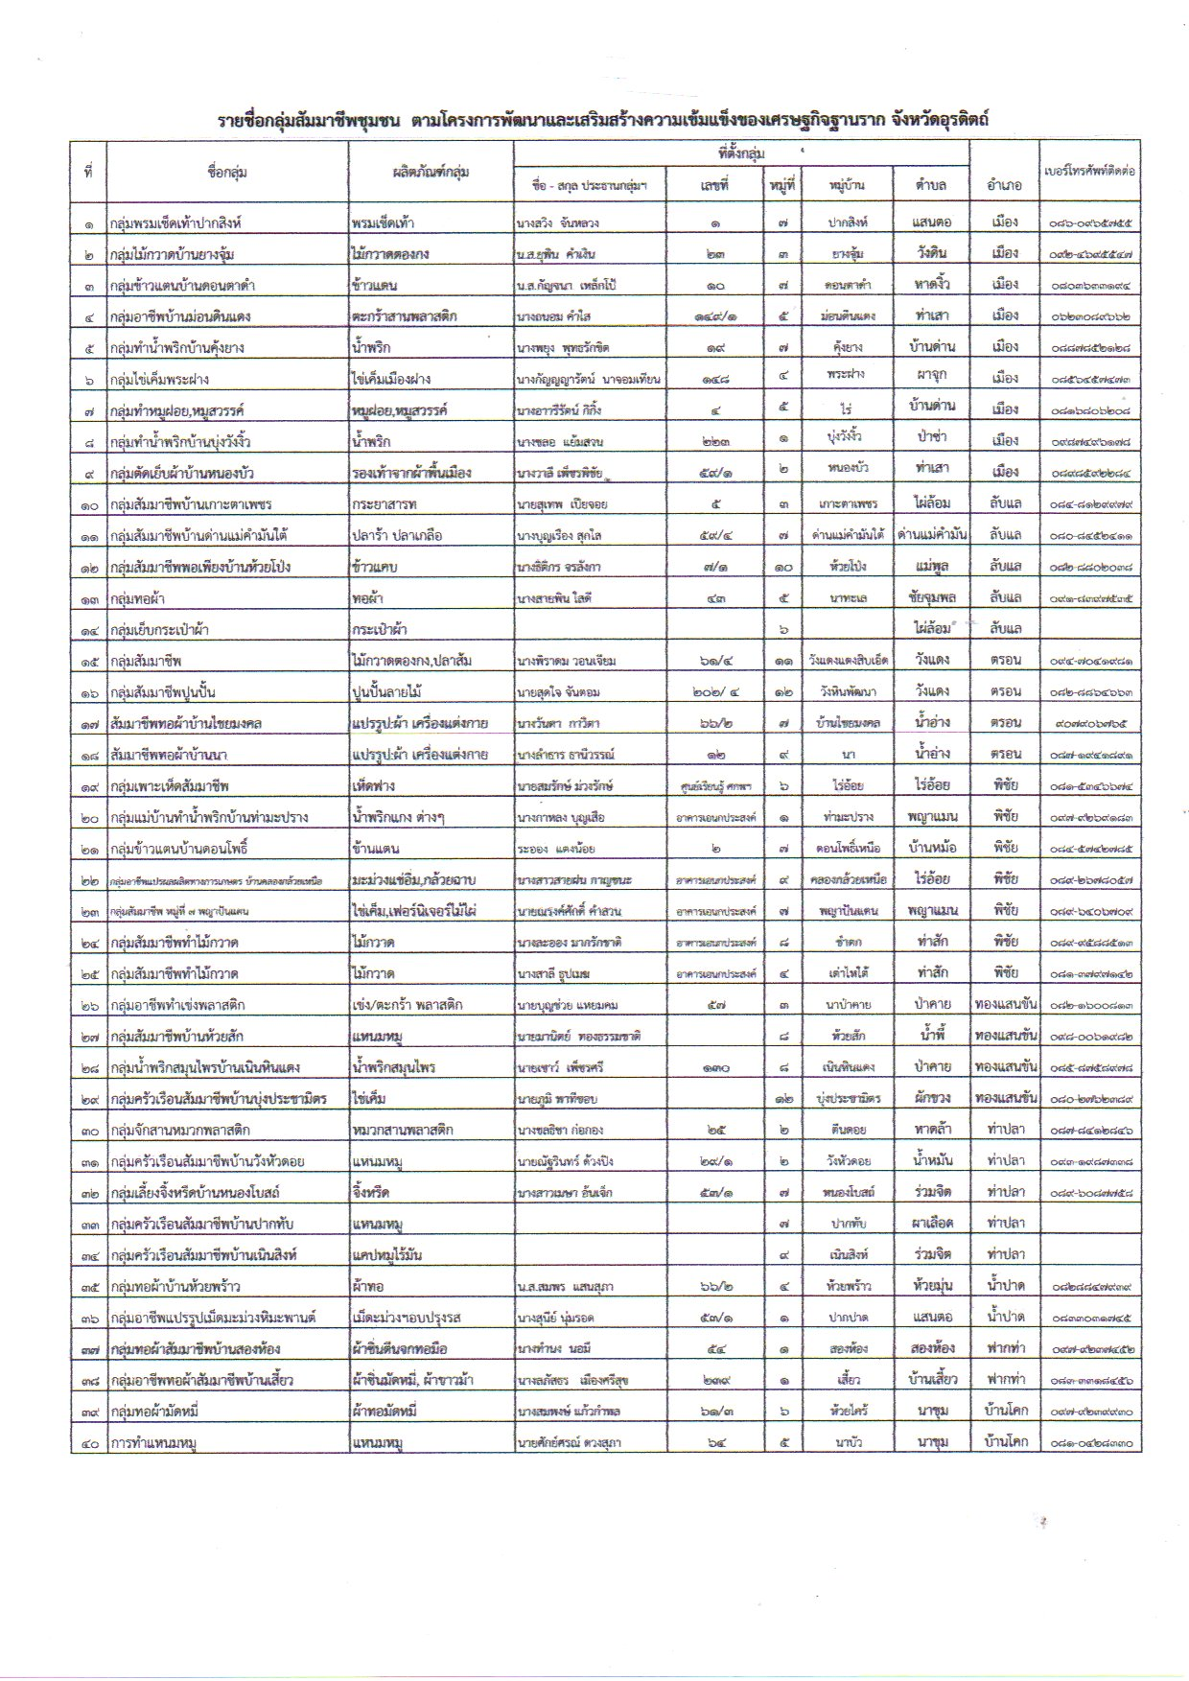

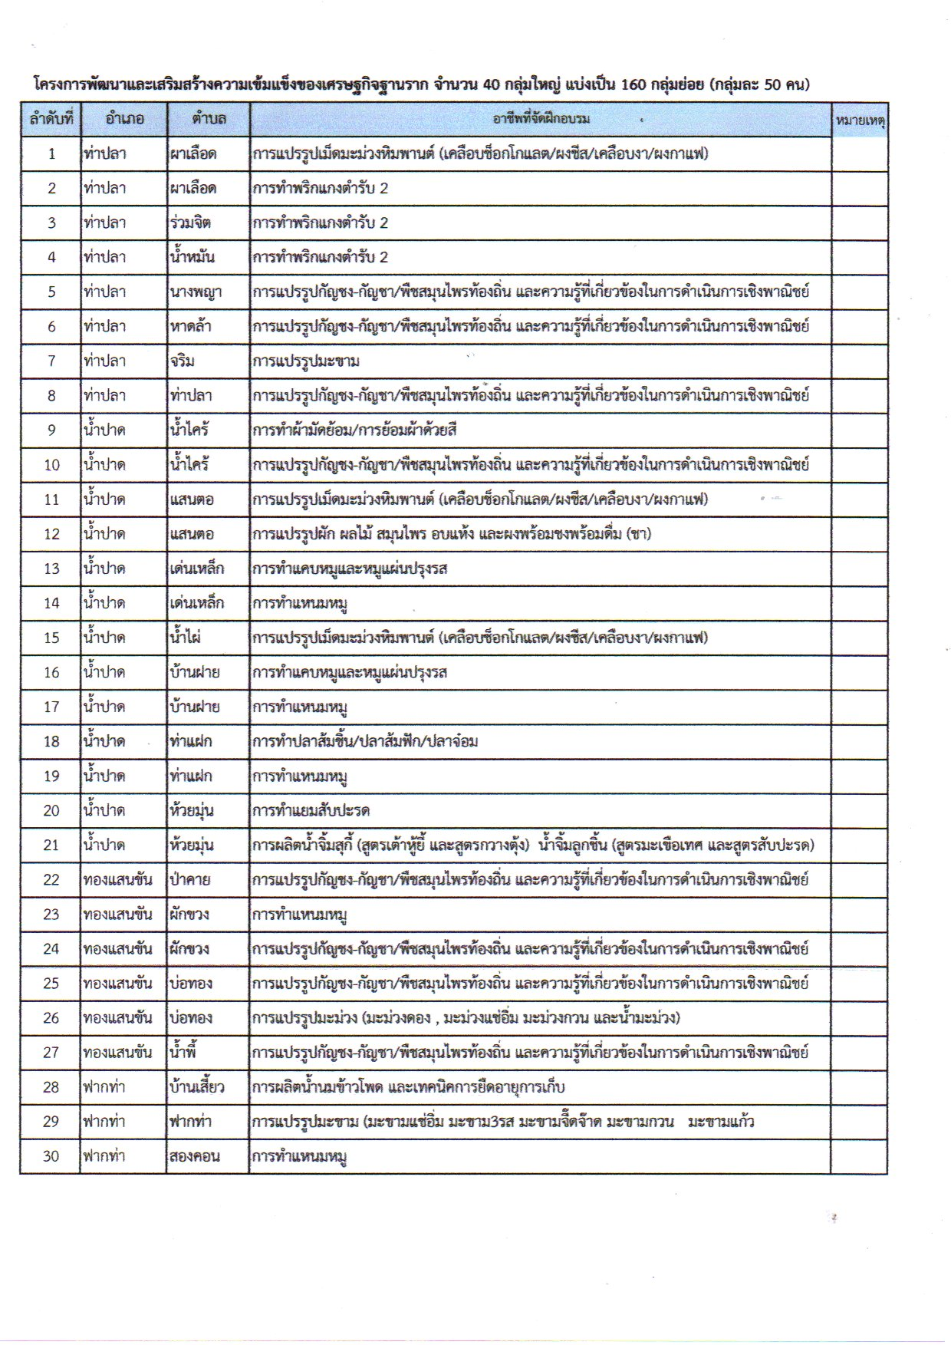

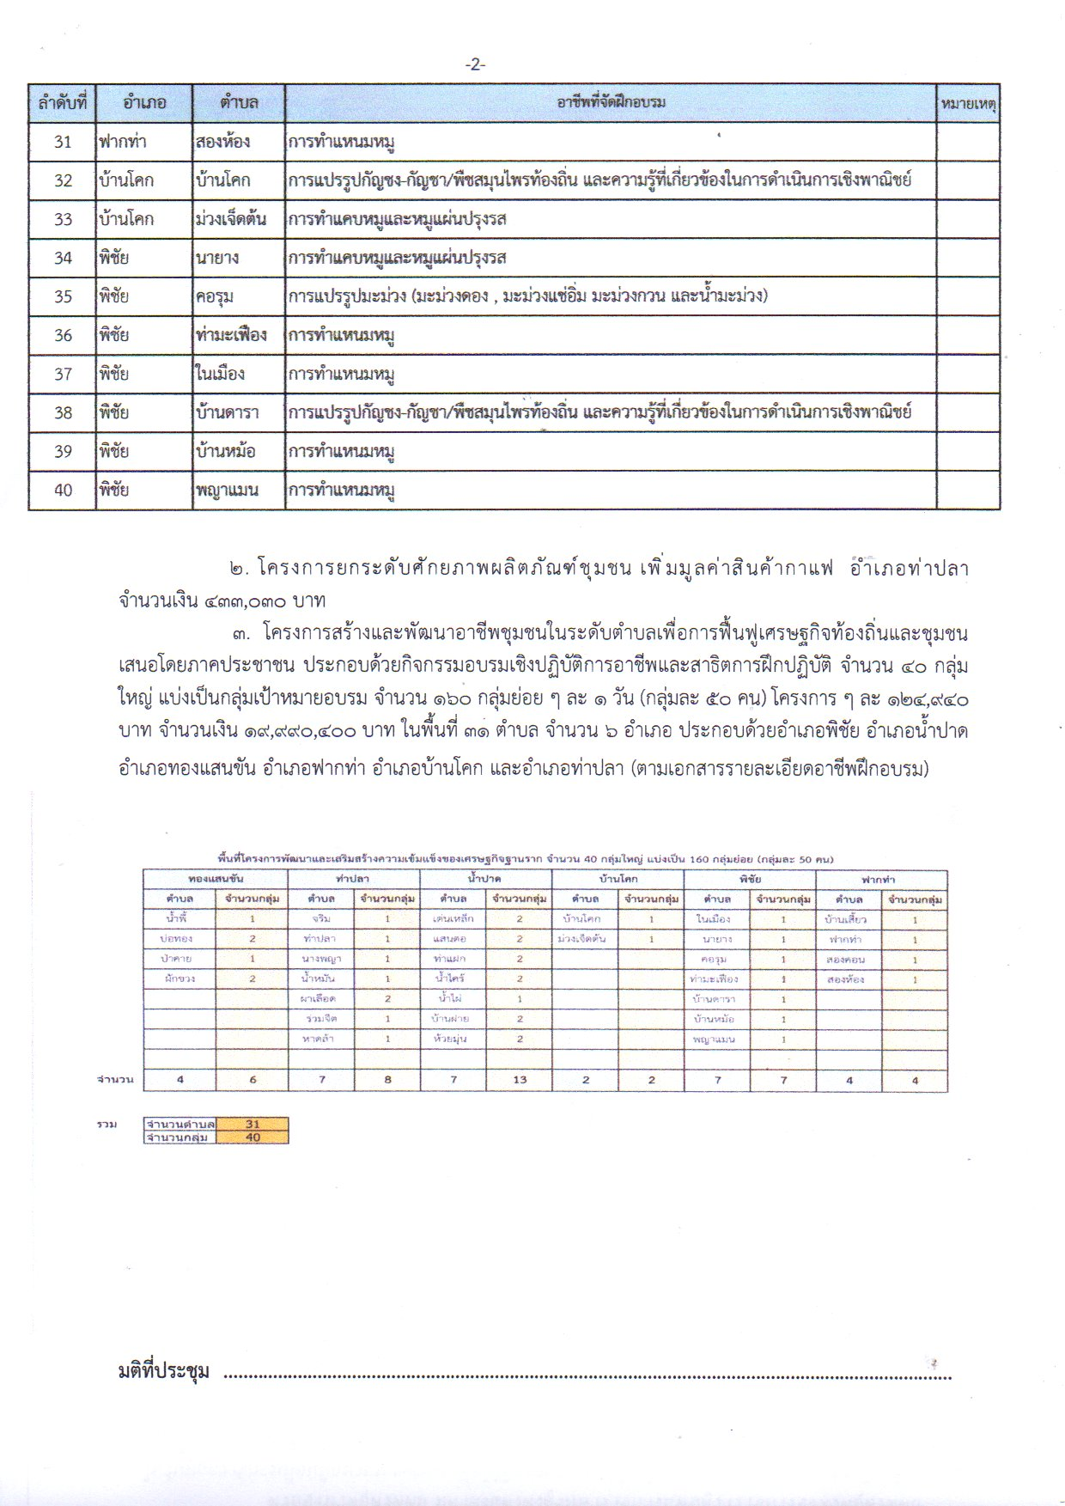

4.5 โครงการงบประมาณรายจ่ายประจำปีงบประมาณ พ.ศ.2565 (งบพัฒนาจังหวัด)
จังหวัดอุตรดิตถ์ แจ้งว่าคณะรัฐมนตรีมีมติอนุมัติการปรับปรุงรายละเอียดงบประมาณรายจ่ายประจำปี พ.ศ.2565 ตามที่สำนักงบประมาณเสนอ โดยจังหวัดฯ ได้รับจัดสรรตามคำของบประมาณ 7 โครงการฯ เป็นเงิน 157,783,000 บาท โดยสำนักงานพัฒนาชุมชนจังหวัดอุตรดิตถ์ได้รับ 1 โครงการ คือโครงการจัดแสดงและจำหน่ายสินค้า OTOP จังหวัดอุตรดิตถ์ ระดับภูมิภาค เป็นเงิน 2,926,900 บาท ซึ่งผู้ว่าราชจังหวัดอุตรดิตถ์ ต้องนำโครงการฯ เสนอต่อคณะกรรมาธิการวิสามัญร่างพระราชบัญญัติงบประมาณรายจ่ายประจำปีงบประมาณ พ.ศ.2565 ของจังหวัด/กลุ่มจังหวัด ในเดือนกรกฏาคม 2564

มติที่ประชุม ......................รับทราบ.........................................................................................

4.6 โครงการงบประมาณรายจ่ายประจำปีงบประมาณ พ.ศ.2566 (งบพัฒนาจังหวัด)
จังหวัดอุตรดิตถ์ แจ้งแนวทางการจัดทำแผนพัฒนาจังหวัด (พ.ศ.2566-2570) และแผนปฏิบัติราชการประจำปีของจังหวัด ประจำปีงบประมาณ พ.ศ.2566 และให้หน่วยงานจัดทำโครงการที่จะขอรับการสนับสนุนงบประมาณจากงบพัฒนาจังหวัด ประจำปีงบประมาณ พ.ศ.2566 โดยสำนักงานพัฒนาชุมชนจังหวัดอุตรดิตถ์ ได้จัดทำโครงการเพื่อเสนอขอรับการสนับสนุนงบประมาณฯ จำนวน 3 โครงการดังนี้
1) โครงการจัดแสดงและจำหน่ายสินค้า OTOP จังหวัดอุตรดิตถ์ ระดับจังหวัด วงเงิน 3,995,000 บาท
2) โครงการจัดแสดงและจำหน่ายสินค้า OTOP จังหวัดอุตรดิตถ์ ระดับภูมิภาค วงเงิน 2,998,000 บาท
3) โครงการพัฒนาเศรษฐกิจฐานรากและประชารัฐด้านการท่องเที่ยวโดยเมืองต้นไม้อุตรดิตถ์ วงเงิน 4,591,480 บาท
มติที่ประชุม .......................รับทราบ............................................................................................................

4.7 การบริหารสถานการณ์การแพร่ระบาดจากโรคติดเชื้อไวรัสโคโรนา 2019 และมาตรการเฝ้าระวังและควบคุมการแพร่ระบาดจากโรคติดเชื้อไวรัสโคโรนา 2019 (COVID-19) จังหวัดอุตรดิตถ์
ตามที่จังหวัดอุตรดิตถ์ ได้จัดประชุมคณะกรรมการศูนย์บริหารสถานการณ์การแพร่ระบาดของโรคติดเชื้อไวรัสโคโรน่า 2019 จังหวัดอุตรดิตถ์ (ศบค.จ.อต.) ครั้งที่ 24/2564 เมื่อวันจันทร์ที่ 31 พฤษภาคม 2564 และ ครั้งที่ 26/2564 เมื่อวันพุธที่ 23 มิถุนายน 2564 ณ ห้องประชุมสวางคบุรี ชั้น 5 ศาลากลางจังหวัดอุตรดิตถ์ เพื่อติดตามสถานการณ์และกำหนดมาตรการในการควบคุมและป้องกันการแพร่ระบาดของโรคติดเชื้อไวรัสโคโรนา ๒๐1๙ (COVID-๑๙) ให้เป็นไปอย่างมีประสิทธิภาพสูงสุดในพื้นที่จังหวัดอุตรดิตถ์ ในที่ประชุมได้เห็นชอบกำหนดมาตรการเฝ้าระวังและควบคุมการแพร่ระบาดและได้มีประกาศคณะกรรมการโรคติดต่อจังหวัดอุตรดิตถ์ เรื่อง มาตรการเฝ้าระวังและควบคุมการแพร่ระบาดจากโรคติดเชื้อไวรัสโคโรนา 2019 (COVID-19) ฉบับที่ 18 ลงวันที่ 1 มิถุนายน 2564 และฉบับที่ 21 ลงวันที่ 25 มิถุนายน 2564 โดยมีสาระสำคัญต่อไปนี้
- ให้ยกเลิกข้อ ๑ ของประกาศคณะกรรมการโรคติดต่อจังหวัดอุตรดิตถ์ ฉบับที่ ๑๘ ลงวันที่ 18 มิถุนายน ๒๕๖๔ มาตรการผ่อนคลายในบางประเภทกิจการ และกิจกรรม (๑) การจัดกิจกรรมประสัมมนา หรือการจัดกิจกรรมอื่นๆที่มีลักษณะเดียวกัน ซึ่งมีรายละเอียดความว่า
“(1) ให้การจัดกิจกรรมประชุม อบรม สัมมนา หรือการจัดกิจกรรมอื่นๆในลักษณะเดียวกัน สามารถดำเนินการได้โดยยึดถือหลักเกณฑ์ผู้เข้าร่วมกิจกรรมไม่เกิน 50 คน และยึดหลักเกณฑ์พื้นที่ 1 คนต่อ 2 ตารางเมตร

กรณีมีเหตุผลความจำเป็นต้องมีผู้เข้าร่วมกิจกรรมเกิน 50 คน แต่ไม่เกิน 200 คน ให้ผู้รับผิดชอบหรือ
ผู้จัดกิจกรรมยื่นขอนุญาตต่อศูนย์ปฏิบัติการควบคุมโรคเทศบาลเมือง (ศปก.เทศบาลเมือง) กรณีอยู่ในเขตพื้นที่เขตเทศบาลเมืองหรือยื่นต่อศูนย์ปฏิบัติการควบคุมโรคอำเภอ (ศปก.อำเภอ) กรณีอยู่นอกเขตพื้นที่เขตเทศบาลเมือง ตลอดจนมาตรการต่างๆ”
2) ห้ามมิให้มีการจัดกิจกรรมที่มีความเสี่ยงต่อการแพรโรค ห้ามจัดกิจกรรมซึ่งมีรวมกลุ่มกันของบุคคลที่มีจำนวนรวมกันมากกว่าสองร้อยคน เว้นแต่กรณีได้รับอนุญาตจากพนักงานเจ้าหน้าที่ หรือเป็นกิจกรรมที่ดำเนินโดยพนักงานเจ้าหน้าที่ หรือกิจกรรมในพื้นที่ที่กำหนดให้เป็นสถานที่กักกันโรค
การจัดกิจกรรมตามวรรคหนึ่งให้ดำเนินการตามมาตรการป้องกันโรคที่ทางราชการกำหนดซึ่งผู้ว่าราชการจังหวัด โดยคำแนะนำของคณะกรรมการโรคติดต่อจังหวัด กำหนดหลักเกณฑ์การพิจารณาอนุญาตให้เหมาะสมกับสภาพพื้นที่จัดกิจกรรมและสถานการณ์
3) ให้ศูนย์ปฏิบัติการควบคุมโรคเทศบาลเมือง (ศปก.เทศบาลเมือง) หรือศูนย์ปฏิบัติการควบคุมโรคอำเภอ (ศปก.อำเภอ) ในพื้นที่แล้วแต่กรณี ตรวจสอบคิดตามการดำเนินกิจกรรมให้เป็นไปตามเงื่อนไขและมาตรการป้องกันโรคที่ทางราชการกำหนด
4) มาตรการสำหรับบุคลที่เดินทางมาจากกรุงเทพมหานคร จังหวัดนนทบุรี จังหวัดปทุมธานี และจังหวัดสมุทรปราการ รวม ๔ จังหวัด ซึ่งเป็นพื้นที่ควบคุมสูงสุดและเข้มงวดตามข้อกำหนดฯ ฉบับที่ ๒๓ ลงวันที่
๑๕ พฤษภาคม ๒๕๖๔ กรณีได้รับการฉีดวัคซีน Sinovac ครบจำนวน ๒ เข็มซึ่งฉีดมาแล้ว ๒ สัปดาห์ หรือวัคซีนAstraZeneca จำนวน 1 เข็มซึ่งฉีดมาแล้ว 2 สัปดาห์ ไม่ต้องกักตัว แต่ให้ลงข้อมูลใน HUG UTT
เฝ้าระวังอาการป่วยตนเอง (Self Monitoring) ปฏิบัติตนตามมาตรการป้องกันโรคที่ทางราชการกำหนดอย่างเคร่งครัด และให้งดเว้นหรือหลีกเลี่ยงไปสถานที่ชุมชน หรือสถานที่แออัด
5) ให้ขยายระยะเวลาการปฏิบัติตามมาตรการ ตั้งแต่วันที่ ๑ มิถุนายน ๒๕๖๔ ถึงวันที่ 3๑ กรกฎาคม ๒๕๖๔ ในบางประเภทกิจการ และกิจกรรม ดังต่อไปนี้
(1) ร้านอาหาร ร้านกาแฟหรือร้านจำหน่ายเครื่องดื่มทั่วไป โดยเปิดให้บริการจากเวลาทำการปกติจนถึงเวลา ๒๔.๐๐ น. และห้ามดื่มหรือจำหน่ายเครื่องดื่มแอลกอฮอล์ภายในสถานที่ดังกล่าว
(2) สถานประกอบการร้านเกม และร้านอินเทอร์เน็ตในพื้นที่จังหวัดอุตรดิตถ์ทุกแห่ง โดยกำหนเดให้บริการระหว่างเวลา 0๘.00 – 22.00 น. ของวันเดียวกัน และห้ามดื่มหรือจำหน่ายเครื่องดื่มแอลกอฮอล์ภายในสถานที่ดังกล่าว
(3) ร้านนวดหรือสถานประกอบการเพื่อสุขภาพ ตามพระราชบัญญัติสถานประกอบการเพื่อสุขภาพ พ.ศ. ๒๕๕๙ สถานพยาบาลตามกฎหมายว่าด้วยสถานพยาบาลหรือในหน่วยบริการของหน่วยงานของรัฐ เปิดทำการตามเวลาปกติจนถึงเวลา ๒๐.0๐ น.
(4) ห้างสรรพสินค้าให้เปิดทำการตามเวลาปกติจนถึงเวลา ๒1.0๐ น.
6) ปิดสถานที่เป็นการชั่วคราวในสถานที่ ดังต่อไปนี้
(1) สถานบริการตามกฎหมายว่าด้วยสถานบริการ สถานประกอบการที่มีลักษณะคล้ายสถานบริการ รวมถึงสถานที่ซึ่งมุ่งเน้นการขาย จ่าย แจก แลกเปลี่ยนให้สุราหรือเครื่องดื่มแอลกอฮอล์เพื่อดื่มกินในสถานที่นั้น
(2) สวนสนุก บ้านบอล บ้านลม โชนอุปกรณ์เครื่องเล่นสำหรับเด็กเล่นในห้างสรรพสินค้าหรือในสถานที่อื่นที่มีลักษณะคล้ายกัน โต๊ะสนุกเกอร์ บิลเลียด

7) มาตรการสำหรับข้าราชการ พนักงาน หรือเจ้าหน้าที่หน่วยงานของรัฐทุกประเภท
(1) กรณีเดินทางไปหรือเดินทางมาจากกรุงเทพมหานคร จังหวัดนนทบุรี จังหวัดปทุมธานี และจังหวัดสมุทรปราการ รวม ๔ จังหวัด ซึ่งเป็นพื้นที่ควบคุมสูงสุดและเข้มงวดตามข้อกำหนดฯ ฉบับที่ ๒๓ ลงวันที่
๑๕ พฤษภาคม ๒๕๖๔ ขอให้ถือปฏิบัติตามมาตรการที่ทางราชการกำหนดไว้ตามประกาศคณะกรรมการโรคติดต่อจังหวัดอุตรดิตถ์ฉบับที่ ๑๗ ลงวันที่ ๒๑ พฤษภาคม ๒๕๖๔
(2) ให้ยื่นขออนุญาตต่อผู้บังคับบัญชาหรือหัวหน้าหน่วยงานก่อนเดินทางไปยังพื้นสูงสุดและเข้มงวดตาม (๑) และให้เป็นหน้าที่ของหัวหน้าหน่วยงานรายงานการเดินทางไปหรือเดินทางมาจากกรุงเทพมหานคร จังหวัดนนทนุรี จังหวัดปทุมธานี และจังหวัดสมุทรปราการ รวม ๔จังหวัด ซึ่งเป็นพื้นที่ควบคุมสูงสุดและเข้มงวดตามข้อกำหนดฯ ฉบับที่ ๒ ลงวันที่ ๑๕ พฤษภาคม ๒๕๖๔ ให้ผู้ว่าราชการจังหวัดอุตรดิตถ์ทราบทุกครั้ง
4.8 แผนการปฏิบัติงานประจำเดือนกรกฏาคม 2564

มติที่ประชุม ..........................รับทราบ.............................................................................................

4.9 ตารางการส่งงานประจำเดือน กรกฎาคม 2564

มติที่ประชุม ......................รับทราบ......................................................................................................

4.10 แบบค่าคะแนนการส่งงานของอำเภอ ประจำเดือนมิถุนายน 2564

มติที่ประชุม ………………รับทราบ...........…………………………………………………………………………………………

กลุ่มงานส่งเสริมการพัฒนาชุมชน

4.11 การจัดเก็บรายได้จากการจำหน่ายผลิตภัณฑ์ชุมชน OTOP ปีงบประมาณ 2564 ( เมษายน 2564– กันยายน 2564 )
กรมการพัฒนาชุมชนกำหนดให้รายได้จากการจำหน่ายผลิตภัณฑ์ชุมชน OTOP เป็นตัวชี้วัดค่าเป้าหมายการประเมินผลการปฏิบัติราชการของข้าราชการพลเรือนสามัญ ประจำปีงบประมาณ พ.ศ. 2564 โดยได้กำหนดค่าเป้าหมายตัวชี้วัดรายได้จากการจำหน่ายผลิตภัณฑ์ชุมชน OTOP ประจำปีงบประมาณ พ.ศ. 2564 ร้อยละ 10 ของรายได้จากการจำหน่ายผลิตภัณฑ์ชุมชน OTOP ประจำปีงบประมาณ พ.ศ. 2564 และจังหวัดได้จัดทำประมาณการรายได้จากการจำหน่ายผลิตภัณฑ์ชุมชน OTOP แต่ละเดือนให้สำนักงานพัฒนาชุมชนอำเภอเพื่อเป็นแนวทางในการดำเนินงาน โดยขอความร่วมมืออำเภอจัดทำหลักฐานเชิงประจักษ์เกี่ยวกับตัวเลขรายได้จากการจำหน่ายผลิตภัณฑ์ชุมชน OTOP ไว้ที่กลุ่มผู้ผลิต ผู้ประกอบการ OTOP ทุกราย เพื่อใช้เป็นหลักฐานอ้างอิงการตรวจสอบด้วย
สรุปรายได้จากการจำหน่ายผลิตภัณฑ์ชุมชน เดือนเมษายน 2564 – มิถุนายน 2564 (เอกสารแนบ)
มติที่ประชุม ....................รับทราบ........................................................................................................

4.12 โครงการสืบสาน สร้างสรรค์ผ้าลายพระราชทาน “ผ้าลายขอเจ้าฟ้าสิริวัณณวรีฯ” จังหวัดอุตรดิตถ์
ตามที่กรมการพัฒนาชุมชน ให้จังหวัดดำเนินการประชาสัมพันธ์ “ผ้าไทยใส่ให้สนุก”
ตามพระดำริ สมเด็จพระเจ้าลูกเธอ เจ้าฟ้าสิริวัณณวรี นารีรัตนราชกัญญา พร้อมทั้งจัดทำพิธีมอบแบบลายผ้ามัดหมี่พระราชทาน ชื่อลาย “ผ้ามัดหมี่ลายขอเจ้าฟ้าสิริวัณณวรีฯ” แก่กลุ่มทอผ้าในจังหวัด และพระราชทานพระอนุญาตให้กลุ่มทอผ้าทุกกลุ่ม ทุกเทคนิค สามารถนำไปใช้ทอผ้าผลิตผ้าได้ทุกสี ทุกเทคนิค โดยเน้นการใช้สีธรรมชาติ ตลอดทั้งนำไปเป็นต้นแบบและพัฒนาต่อยอดสู่เครื่องแต่งกาย เครื่องประดับ ตามวิถีที่เป็นเอกลักษณ์ประจำถิ่น เพื่อให้รายได้กลับสู่ชุมชน ส่งเสริม กระตุ้นผ้าไทยให้ทันสมัยสู่สากลเป็นที่นิยมในทุกเพศ ทุกวัยและทุกโอกาส พร้อมทั้งพระราชทานพระอนุญาตให้กรมการพัฒนาชุมชน และสภาสตรีแห่งชาติ ในพระบรมราชินูปถัมภ์ ได้จัดประกวดลายผ้าพระราชทาน เพื่อเป็นการสืบสาน อนุรักษ์ ปลุกกระแสเทรนด์ผ้าไทยให้ทันสมัยสู่สากล พร้อมดึงรายได้เข้าสู่ชุมชนเศรษฐกิจฐานราก กรมการพัฒนาชุมชนแจ้งให้จังหวัดอุตรดิตถ์ ดำเนินการประกวดลายผ้าพระราชทาน“ผ้าลายขอเจ้าฟ้าสิริวัณณวรีฯ”นั้น
จังหวัดอุตรดิตถ์ จึงจัดทำโครงการสืบสาน สร้างสรรค์ผ้าลายพระราชทาน “ผ้าลายขอเจ้าฟ้าสิริวัณณวรีฯ” จังหวัดอุตรดิตถ์ ขึ้น โดยกำหนดดำเนินงานโครงการฯ ดังนี้
1. กิจกรรมที่ 1 จัดอบรมให้ความรู้การทอผ้า การใช้สี การออกแบบลวดลาย การพัฒนาออกแบบผลิตภัณฑ์จากผ้า ดำเนินการ 2 รุ่น ๆ ละ 1 วัน ๆ ละ 50 คน กลุ่มเป้าหมาย คือ สมาชิกกองทุนพัฒนาบทบาทสตรี และผู้ผลิต ผู้ประกอบการ OTOP รุ่นที่ 1 วันที่ 5 กรกฎาคม 2564 รุ่นที่ 2 วันที่ 6 กรกฎาคม 2564 ณ ห้องประชุมร้านแลบัว ตำบลป่าเซ่า อำเภอเมืองอุตรดิตถ์ จังหวัดอุตรดิตถ์
2. กิจกรรมที่ 2 จัดแสดงภูมิปัญญาผ้าทออุตรดิตถ์ และส่งเสริมช่องทางการตลาด
2.2.1 จัดประกวดผ้าทอ “ผ้าลายขอเจ้าฟ้าสิริวัณณวรีฯ” และผลิตภัณฑ์จากผ้าทอ ดังนี้
1) วันที่ 28 มิถุนายน – 31 กรกฎาคม 2564 ประชาสัมพันธ์โครงการสืบสาน สร้างสรรค์ผ้าลายพระราชทาน “ผ้าลายขอเจ้าฟ้าสิริวัณณวรีฯ” โดยกำหนดประกวด ประเภทผ้าลายพระราชทาน “ผ้าลายขอเจ้าฟ้าสิริวัณณวรีฯ” จังหวัดอุตรดิตถ์ ผ้าทอล้านนา ผ้าทอล้านช้าง ผ้าเทคนิคสร้างสรรค์ บนพื้นฐานเอกลักษณ์ของจังหวัด และผลิตภัณฑ์แปรรูปจากผ้าลายขอเจ้าฟ้าสิริวัณณวรีฯ
2) วันที่ 1 – 31 กรกฎาคม 2564 รับสมัครการประกวด โดยผู้สมัครส่ง
ใบสมัครพร้อมผ้าที่จะประกวดให้สำนักงานพัฒนาชุมชนจังหวัดอุตรดิตถ์
3) วันที่ 5 สิงหาคม 2564 ดำเนินการประกวด โดยคณะกรรมการพิจารณาตัดสินการประกวด แต่ละประเภท

2.2.2 จัดแสดงและจำหน่ายผลิตภัณฑ์ผ้าทออุตรดิตถ์ และจัดนิทรรศการแสดงผ้าทอ และผลิตภัณฑ์จากผ้าทอจังหวัดอุตรดิตถ์ จำนวน 1 ครั้ง 5 วัน ระหว่างวันที่ 9 – 13 สิงหาคม 2564
ณ บริเวณหน้าห้างสรรพสินค้าฟรายเดย์ อำเภอเมืองอุตรดิตถ์ จังหวัดอุตรดิตถ์
ในการนี้จึงขอความร่วมมือสำนักงานพัฒนาชุมชนอำเภอช่วยประชาสัมพันธ์กิจกรรมตามโครงการฯ และเชิญชวนผู้มีคุณสมบัติส่งผลงานเข้าร่วมการประกวด ตามกำหนดการ

มติที่ประชุม .................รับทราบ..........................................................................................................

4.13 โครงการตลาดนัดคนไทยยิ้มได้
กรมการพัฒนาชุมชน ได้จัดทำโครงการตลาดนัดคนไทยยิ้มได้ วัตถุประสงค์เพื่อพัฒนาศักยภาพตลาดนัดคนไทยยิ้มได้ ให้มีเอกลักษณ์และตัวตนที่โดดเด่น เชื่อมโยงการท่องเที่ยว เพิ่มช่องทางการตลาดให้กับสินค้าของสัมมาชีพ ผลผลิตทางการเกษตร และผลิตภัณฑ์ OTOP ที่มีศักยภาพแต่ขาดช่องทางและโอกาสในการจำหน่าย สร้างการเรียนรู้และประสบการณ์ในการจำหน่ายสินค้าให้กับสัมมาชีพชุมชน เกษตรกร และผู้ผลิต ผู้ประกอบการ OTOP และได้พัฒนาสินค้าให้ตรงกับความต้องการของตลาด แต่ยังคงเอกลักษณ์และตัวตนของชุมชน
สำนักงานพัฒนาชุมชนจังหวัดอุตรดิตถ์ ได้ดำเนินงานโครงการตลาดนัดคนไทยยิ้มได้ กิจกรรมที่ 1 ประชุมเชิงปฏิบัติการบริหารตลาด กลุ่มเป้าหมายประกอบด้วย ผู้บริหารจัดการตลาด (CMO) จำนวน 20 คน เจ้าหน้าที่พัฒนาชุมชนอำเภอ จำนวน 9 คน และเจ้าหน้าที่พัฒนาชุมชนจังหวัด จำนวน 1 คน เมื่อวันที่ 18 มิถุนายน 2564 ณ ห้องประชุมสำนักงานพัฒนาชุมชนจังหวัดอุตรดิตถ์ ได้ทบทวนแนวทางการขับเคลื่อนดำเนินงานโครงการตลาดนัดคนไทยยิ้มได้ โดยขอให้ทุกอำเภอสนับสนุนการดำเนินงานให้เป็นไปแนวทางที่กรมการพัฒนาชุมชนกำหนด การจัดกิจกรรมส่งเสริมการขาย การรณรงค์งดใช้ถุงพลาสติกตามนโยบายตลาดสะอาด ปลอดภัย NO Foam NO Plastics การสร้างเอกลักษณ์ของตลาด เช่น การแต่งกายของผู้ประกอบการ การใช้บรรจุภัณฑ์อนุรักษ์สิ่งแวดล้อม การควบคุมคุณภาพสินค้าให้มีมาตรฐาน และติดตามการดำเนินการตลาดอย่างต่อเนื่อง เพราะกรมฯ ได้กำหนดจำนวนครั้งการจัดตลาดเป็นหลักเกณฑ์ในการจัดสรรงบประมาณ และจังหวัดมีคำสั่งแต่งตั้งคณะติดตามสนับสนุนการดำเนินงานตลาดนัดคนไทยยิ้มได้ โดยกำหนดติดตาม 29 มิถุนายน – 13 กรกฎาคม 2564 (รายละเอียดตามแผนปฏิบัติการ)

มติที่ประชุม ..............รับทราบ...............................................................................................................

4.14 การคัดเลือกคณะกรรมการพัฒนาสตรี
ตามหนังสือจังหวัดอุตรดิตถ์ ที่ อต 0019.2/ว2726 ลงวันที่ ๑๔ มิถุนายน ๒๕๖๔ เรื่อง ซักซ้อมแนวทางการคัดเลือกคณะกรรมการพัฒนาสตรี เนื่องจากคณะกรรมการพัฒนาสตรีทุกระดับ จะหมดวาระในวันที่ ๓๐ กันยายน ๒๕๖๔ กรมการพัฒนาชุมชน กำหนดแนวทางการคัดเลือกคณะกรรมการพัฒนาสตรีให้มีการคัดเลือกและแต่งตั้งคณะกรรมการพัฒนาสตรีทุกระดับพร้อมกันทั่วประเทศ โดยมีวาระการดำรงตำแหน่ง ตั้งแต่วันที่ ๑ ตุลาคม ๒๕๖๔ หมดวาระในวันที่ ๓๐ กันยายน ๒๕๖๘ จังหวัดอุตรดิตถ์จึงขอให้อำเภอมอบหมายให้สำนักงานพัฒนาชุมชนอำเภอ ดำเนินการ ดังนี้
๑. มอบหมายให้นักวิชาการพัฒนาชุมชนทุกคน ศึกษาแนวทางการคัดเลือกคณะกรรมการพัฒนาสตรีทุกระดับ ให้เป็นไปตามระเบียบฯ และแนวทางที่กรมการพัฒนาชุมชนกำหนด
๒. ดำเนินการคัดเลือกคณะกรรมการพัฒนาสตรีหมู่บ้าน (กพสม.) คณะกรรมการพัฒนาสตรีตำบล (กพสต.) และคณะกรรมการพัฒนาสตรีอำเภอ (กพสอ.) และรายงานผลการคัดเลือกฯ พร้อมส่งสำเนาคำสั่งแต่งตั้งคณะกรรมการพัฒนาสตรีหมู่บ้าน (กพสม.) และคณะกรรมการพัฒนาสตรีตำบล (กพสต.) ส่งให้จังหวัด ภายในวันที่ ๙ กรกฎาคม ๒๕๖๔

๓. จัดส่งข้อมูลรายชื่อคณะกรรมการพัฒนาสตรีอำเภอ (กพสอ.) พร้อมรายชื่อตัวแทนคณะกรรมการพัฒนาสตรีอำเภอ (กพสอ.) อำเภอละ ๒ คน และสำเนารายงานการประชุมคัดเลือกฯ เพื่อให้จังหวัดดำเนินการแต่งตั้งคณะกรรมการพัฒนาสตรีอำเภอ (กพสอ.) ต่อไป ภายในวันที่ ๙ กรกฎาคม ๒๕๖๔
๔. ดำเนินการบันทึกข้อมูลคณะกรรมการพัฒนาสตรีหมู่บ้าน (กพสม.) คณะกรรมการพัฒนาสตรีตำบล (กพสต.) และคณะกรรมการพัฒนาสตรีอำเภอ (กพสอ.) ในศูนย์ข้อมูลกลางเว็บไซต์กรมการพัฒนาชุมชน www.cdd.go.th เพื่อปรับปรุงฐานข้อมูลคณะกรรมการพัฒนาสตรีและองค์กรสตรี ให้ถูกต้องเป็นปัจจุบัน โดยสามารถดำเนินการได้ตั้งแต่เดือนมิถุนายน ๒๕๖๔ เป็นต้นไป
๕. ส่งเสริม สนับสนุนให้คณะกรรมการพัฒนาสตรีทุกระดับ สมัครสมาชิกกองทุนพัฒนาบทบาทสตรี ทั้งประเภทรายบุคคลและประเภทองค์กร ให้ครบทุกคนและทุกองค์กร

มติที่ประชุม .................รับทราบ...................................................................................................................

4.15 แนวทางการขับเคลื่อนงานศูนย์ประสานงานองค์การชุมชน ประจำปีงบประมาณ พ.ศ.๒๕๖๔
ตามหนังสือจังหวัดอุตรดิตถ์ ที่ อต 0019.2/ว2851 ลงวันที่ ๒๑ มิถุนายน ๒๕๖๔ เรื่อง แนวทาง การขับเคลื่อนงานศูนย์ประสานงานองค์การชุมชน ประจำปีงบประมาณ พ.ศ.๒๕๖๔ กรมการพัฒนาชุมชน ได้ส่งเสริมสนับสนุนให้ศูนย์ประสานงานองค์การชุมชน (ศอช.) ดำเนินการตามบทบาทหน้าที่ให้เป็นไปตามระเบียบกระทรวงมหาดไทย ว่าด้วยการดำเนินงานศูนย์ประสานงานองค์การชุมชน พ.ศ. ๒๕๕๑ โดยมีวัตถุประสงค์เพื่อเป็นศูนย์กลางในการประสานการทำงานขององค์กรชุมชนและเครือข่ายสามารถช่วยเหลือเกื้อกูลกัน และรวมพลังเครือข่ายองค์กรในการแก้ไขปัญหา การจัดการพัฒนาชุมชนนำไปสู่การเสริมสร้างความเข้มแข็งของชุมชน จังหวัดอุตรดิตถ์ จึงขอให้อำเภอมอบหมายสำนักงานพัฒนาชุมชนอำเภอ ดำเนินการ ดังนี้
1. มอบหมายให้นักวิชาการพัฒนาชุมชนทุกคน ศึกษาทางการขับเคลื่อนงานศูนย์ประสานงานองค์การชุมชน ประจำปีงบประมาณ พ.ศ.๒๕๖๔ ให้เป็นไปตามระเบียบฯ และแนวทางที่กรมการพัฒนาชุมชนกำหนด
๒. ดำเนินการจัดทำหรือปรับปรุงคำสั่งแต่งตั้งคณะกรรมการศูนย์ประสานงานองค์การชุมชนระดับตำบล (ศอช.ต.) และคณะกรรมการศูนย์ประสานงานองค์การชุมชนระดับอำเภอ (ศอช.อ.) ให้เป็นปัจจุบัน และรายงานฐานข้อมูลคณะกรรมการฯ พร้อมส่งสำเนาคำสั่ง ศอช.ต. และ ศอช.อ. ให้จังหวัด ภายในวันอังคารที่ ๒๗ กรกฎาคม ๒๕๖๔
๓. ดำเนินการจัดทำหรือคำสั่งแต่งตั้งคณะกรรมการบริหารงานตำบลแบบบูรณาการ (ก.บ.ต.) โดยให้คณะกรรมการศูนย์ประสานงานองค์การชุมชนระดับตำบล (ศอช.ต.) เป็นผู้ทรงคุณวุฒิ และส่งสำเนาคำสั่งคณะกรรมการบริหารงานตำบลแบบบูรการ (ก.บ.ต.) ทุกตำบล ให้จังหวัด ภายในวันอังคารที่ ๒๗ กรกฎาคม ๒๕๖๔
๔. ประเมินผลการจัดระดับการพัฒนาศูนย์ประสานงานองค์การชุมชนระดับตำบล (ศอช.ต.)ตามเกณฑ์ประเมิน ๕ หมวด ๒๓ ตัวชี้วัด และส่งแบบรายงานประเมินฯ ให้จังหวัด ภายในวันอังคารที่ ๒๗ กรกฎาคม ๒๕๖๔
๕. มอบหมายภารกิจให้ศูนย์ประสานงานองค์การชุมชน (ศอช.) ทุกระดับ เป็นกลไกที่สำคัญใน การขับเคลื่อนแผนพัฒนาตำบลตามระเบียบกระทรวงมหาดไทย ว่าด้วยการจัดทำแผนและประสานแผนพัฒนาพื้นที่ระดับอำเภอและตำบล พ.ศ. ๒๕๖๒ และจัดส่งสำเนาแผนพัฒนาตำบลทุกตำบล ให้สำนักงานพัฒนาชุมชนจังหวัด เพื่อรวบรวมไว้เป็นข้อมูล ภายในวันอังคารที่ ๒๗ กรกฎาคม ๒๕๖๔
๖. ส่งเสริมให้ศูนย์ประสานงานองค์การชุมชนระดับตำบล (ศอช.ต.) เป็นกลไกที่สำคัญในการขับเคลื่อนโครงการพัฒนาพื้นที่ต้นแบบการพัฒนาคุณภาพชีวิต ตามหลักทฤษฎีใหม่ ประยุกต์สู่ “โคก หนอง นา โมเดล” และผลักดันให้อยู่ในแผนพัฒนาตำบลและเชื่อมโยงประสานแผนพัฒนาทุกระดับ

มติที่ประชุม .....................รับทราบ.......................................................................................................

4.16 การประเมินศักยภาพกองทุนชุมชนตามหลักธรรมาธิบาล ประจำปี พ.ศ. ๒๕๖๔
ด้วยกรมการพัฒนาชุมชน ได้ส่งเสริมให้มีการจัดกองทุนชุมชนและสนับสนุนให้กองทุนชุมชน มีการบริหารจัดการที่เข้มแข็ง เป็นไปตามหลักธรรมาธิบาล ประกอบด้วย กลุ่มออมทรัพย์เพื่อการผลิต และโครงการแก้ไขปัญหาความยากจน (กข.คจ.) เพื่อให้การดำเนินงานส่งเสริมกองทุนชุมชน มีการบริหารจัดการที่เข้มแข็งเป็นไปตามหลักธรรมาธิบาล โดยให้สำนักงานพัฒนาชุมชนอำเภอ ดำเนินการ ดังนี้
๑. มอบหมายให้นักวิชาการพัฒนาชุมชนทุกคน ดำเนินการประเมินศักยภาพกองทุนชุมชน ประจำปี พ.ศ. ๒๕๖๔ ได้แก่ กลุ่มออมทรัพย์เพื่อการผลิต และโครงการแก้ไขปัญหาความยากจน (กข.คจ.) ทุกกองทุน ด้วยแบบประเมินศักยภาพกองทุนชุมชนตามหลักธรรมาภิบาล
๒. จัดทำแผนปฏิบัติการพัฒนาศักยภาพกลุ่มออมทรัพย์เพื่อการผลิต และโครงการแก้ไขปัญหาความยากจน (กข.คจ.) ส่งให้จังหวัด ภายในวันที่ ๑๕ กรกฎาคม ๒๕๖๔ และรายงานผลการพัฒนาศักยภาพฯ ส่งให้จังหวัด ภายในวันที่ ๙ สิงหาคม ๒๕๖๔
๓. บันทึกผลการพัฒนาศักยภาพกองทุนชุมชน ในระบบออนไลน์ทาง www.cddhealthyfund.com ระหว่างเดือนมิถุนายน – กรกฎาคม ๒๕๖๔ และรายงานการบันทึกผลฯ ให้จังหวัดทราบ ภายในวันที่ ๙ สิงหาคม ๒๕๖๔
มติที่ประชุม ...............รับทราบ...........................................................................................................

4.17 การจัดตั้งกลุ่มออมทรัพย์เพื่อการผลิต ประจำปีงบประมาณ พ.ศ. ๒๕๖๔
ตามหนังสือจังหวัดอุตรดิตถ์ ด่วนที่สุด ที่ อต 0019/ว1057 เรื่อง การจัดกิจกรรมเนื่องในวันคล้าย วันก่อตั้งกลุ่มออมทรัพย์เพื่อการผลิตครบรอบ 47 ปี ลงวันที่ ๓ มีนาคม ๒๕๖๔ โดยจังหวัดให้อำเภอดำเนินการจัดตั้งกลุ่มออมทรัพย์เพื่อการผลิต ๑ อำเภอ ๑ กลุ่มออมทรัพย์ฯ เพื่อสืบสาน รักษา ต่อยอดหลักปรัชญา ของเศรษฐกิจพอเพียง ตามพระราชปณิธานของ พระบาทสมเด็จพระปรเมนทรรามาธิบดีศรีสินทรมหาวชิราลงกรณ พระวชิรเกล้าเจ้าอยู่หัว และรายงานผลให้จังหวัดอุตรดิตถ์ทราบ ภายในวันที่ 20 กรกฎาคม ๒๕๖4
มติที่ประชุม ................รับทราบ...................................................................................................................

4.18 การดำเนินงานน้อมนำแนวพระราชดำริของสมเด็จพระกนิษฐาธิราชเจ้า กรมสมเด็จพระเทพรัตนราชสุดาฯ สยามบรมราชกุมารี สร้างความมั่นคงทางอาหาร สู่ปฏิบัติการ 90 วัน ปลูกผักสวนครัว เพื่อสร้างความมั่นคง ทางอาหาร รอบ 2
ตามที่กรมการพัฒนาชุมชน ได้น้อมนำหลักปรัชญาของเศรษฐกิจพอเพียงสู่การปฏิบัติ ในระดับครัวเรือน พร้อมทั้งน้อมนำแนวพระราชดำริของสมเด็จพระกนิษฐาธิราชเจ้า กรมสมเด็จพระเทพรัตนราชสุดาฯ สยามบรมราชกุมารี สร้างความมั่นคงทางอาหาร สู่ปฏิบัติการ 90 วัน ปลูกผักสวนครัว เพื่อสร้างความมั่นคงทางอาหาร โดยรณรงค์ให้มีการปลูกผักสวนครัวทุกครัวเรือนทั่วประเทศ เน้นการพึ่งตนเอง และความสามัคคีของคนในชุมชน และเพื่อเป็นการต่อยอดและขยายผลการดำเนินงานโครงการปลูกผักสวนครัว สร้างความมั่นคงทางอาหาร ในระดับหมู่บ้าน/ชุมชน ให้มีความยั่งยืน กำหนดดำเนินการระหว่างวันที่ 1 กุมภาพันธ์ – 31 พฤษภาคม 2564 และเพื่อสร้างขวัญและกำลังใจให้ผู้ปฏิบัติงานในการขับเคลื่อนการน้อมนำแนวพระราชดำริของสมเด็จพระกนิษฐาธิราชเจ้า กรมสมเด็จพระเทพรัตนราชสุดาฯ สยามบรมราชกุมารี สร้างความมั่นคงทางอาหาร สู่ปฏิบัติการ 90 วัน ปลูกผักสวนครัว เพื่อสร้างความมั่นคงทางอาหาร รอบ 2 ได้อย่างเป็นรูปธรรมและสร้างต้นแบบของคนทำงาน ที่มีผลงานดีเยี่ยมและเป็นที่ประจักษ์แก่สาธารณชน จำนวน 6 ประเภท ได้แก่ ผู้ว่าราชการจังหวัด องค์กรปกครองส่วนท้องถิ่นต้นแบบ หมู่บ้านที่มีความมั่นคงทางอาหาร ผู้ชนะเลิศการประกวดคลิปวิดีโอฯ ประเภทต่างๆ บ้านพักข้าราชการกรมการพัฒนาชุมชน และผู้นำทางศาสนา นั้น

จังหวัดอุตรดิตถ์ ได้ดำเนินการคัดเลือกบุคคลต้นแบบและเชิดชูเกียรติฯ ตามแนวทางการคัดเลือกที่กำหนดเรียบร้อยแล้ว มีผลการบุคคลต้นแบบและเชิดชูเกียรติฯ ดังนี้
1) ประเภทองค์กรปกครองส่วนท้องถิ่นต้นแบบ
ชนะเลิศ ได้แก่ เทศบาลตำบลหาดกรวด อำเภอเมืองอุตรดิตถ์ จังหวัดอุตรดิตถ์
2) ประเภทผู้นำทางศาสนา
ชนะเลิศ ได้แก่ พระชำนาญ ถิระจิตรโต เลขานุการเจ้าคณะตำบลบ้านแก่ง วัดบ้านใหม่โพธิ์เย็น หมู่ที่ 6 ตำบลวังแดง อำเภอตรอน จังหวัดอุตรดิตถ์
3) ประเภทบ้านพักข้าราชการกรมการพัฒนาชุมชน
ชนะเลิศ ได้แก่ นางภัศริกา กลิ่นอุดม นักวิชาการพัฒนาชุมชนชำนาญการ สำนักงานพัฒนาชุมชนอำเภอพิชัย จังหวัดอุตรดิตถ์
4) ประเภทหมู่บ้านที่มีความมั่นคงทางอาหาร
ชนะเลิศ ได้แก่ บ้านไร่อ้อย หมู่ที่ 6 ตำบลไร่อ้อย อำเภอพิชัย จังหวัดอุตรดิตถ์
มติที่ประชุม .................รับทราบ...................................................................................................................

4.19 การจัดตั้งศูนย์แบ่งปัน ๗๖ ตำบลต้นแบบ ตามโครงการเสริมสร้างและพัฒนาผู้นำการเปลี่ยนแปลง ประจำปีงบประมาณ พ.ศ. 2564
ด้วยกรมการพัฒนาชุมชน แจ้งให้จังหวัดทุกจังหวัดจัดตั้งศูนย์แบ่งปัน 76 ตำบลต้นแบบ ดำเนินการภายในเดือน กรกฎาคม 2564 โดยมีวัตถุประสงค์ ดังนี้
- เพื่อถอดบทเรียน สรุปผลการดำเนินงานโครงการเสริมสร้างและพัฒนาผู้นำการเปลี่ยนแปลง
ประจำปีงบประมาณ พ.ศ. 2564 เพื่อจัดตั้งศูนย์แบ่งปัน 76 ตำบลต้นแบบ และขยายผล 878 อำเภอ
2. เพื่อจัดตั้งศูนย์แบ่งปัน จำนวน 76 แห่ง ขยายผลสู่ 878 อำเภอ ภายใต้คติพจน์ “ทุกครัวเรือน คือ คลังอาหาร ทุกหมู่บ้าน คือ ศูนย์แบ่งปัน” ในการจัดกิจกรรมแบ่งปันอาหาร ผลผลิตที่เกิดขึ้นจากโครงการผู้นำการเปลี่ยนแปลงและกิจกรรมเทิดพระเกียรติ และเพื่อการช่วยเหลือ แบ่งปันการสร้างความมั่นคงทางด้านอาหารให้กับชุมชน และผู้มีรายได้น้อย กลุ่มเปราะบางในยามวิกฤต การแพร่ระบาดโรคติดเชื้อไวรัส โคโรนา 2019 (COVID – 19)
3. เพื่อสร้างเครือข่ายและขยายผล ตามโครงการเสริมสร้างและพัฒนาผู้นำการเปลี่ยนแปลง ประจำปีงบประมาณ พ.ศ. 2564 ในการสร้างความมั่นคงทางด้านอาหาร ตามหลักปรัชญาของเศรษฐกิจพอเพียง
กลุ่มเป้าหมายผู้นำการเปลี่ยนแปลง 10 ตำบล จำนวน 30 คน มาประชุม ณ ตำบลต้นแบบของจังหวัดหรือตามความเหมาะสม โดยตำบลต้นแบบจังหวัดอุตรดิตถ์ ได้แก่ บ้านท่า หมู่ที่ 5 ตำบลหาดกรวด อำเภอเมืองอุตรดิตถ์ จังหวัดอุตรดิตถ์

มติที่ประชุม ...............รับทราบ...................................................................................................................

4.20 โครงการภายใต้แผนฟื้นฟูเศรษฐกิจและสังคมของประเทศ โครงการพัฒนาพื้นที่ต้นแบบการพัฒนาคุณภาพชีวิต ตามหลักทฤษฎีใหม่ ประยุกต์สู่ “โคก หนอง นา โมเดล”
พื้นที่ดำเนินการ 8 อำเภอ ๔5 ตำบล 128 ครัวเรือน/แปลง ดำเนินการวาง PO จำนวน 98 แปลง คงเหลือ 30 แปลง อยู่ระหว่างขุด จำนวน 45 แปลง ดำเนินการขุดปรับพื้นที่เสร็จแล้วอยู่ระหว่างเบิกเงิน จำนวน 45 แปลง เบิกจ่ายเรียบร้อยแล้ว จำนวน 5 แปลง และยังไม่ได้ดำเนินการใดๆ (ยังไม่ได้จัดทำ PO และดำเนินการขุด) จำนวน 29 แปลง

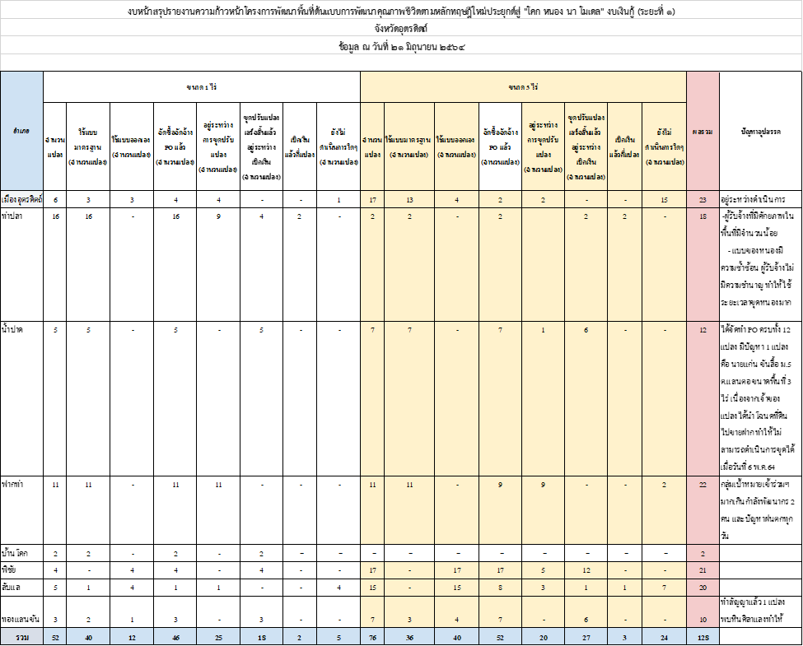

มติที่ประชุม ....................รับทราบ..............................................................................................................

4.21 โครงการตามแผนปฏิบัติราชการกรมการพัฒนาชุมชน ประจำปี พ.ศ. ๒๕๖๔ โครงการพัฒนาหมู่บ้านเศรษฐกิจพอเพียง กิจกรรมการพัฒนาศูนย์เรียนรู้ทฤษฎีใหม่รูปแบบ “โคก หนอง นา โมเดล”
- สรุปผลการดำเนินการกลุ่มเป้าหมาย จำนวน 73 ครัวเรือน ดำเนินการจัดซื้อจัดจ้างแล้ว จำนวน 42 แปลง คงเหลือ 32 แปลง อยู่ระหว่างขุด จำนวน 14 แปลง ดำเนินการขุดปรับพื้นที่เรียบร้อยแล้วอยู่ระหว่างเบิกเงิน จำนวน 25 แปลง เบิกเงินเรียบร้อยแล้ว จำนวน 4 แปลง และยังไม่ได้ดำเนินการใดๆ (ยังไม่ได้จัดทำ PO และดำเนินการขุด) จำนวน 30 แปลง

มติที่ประชุม .....................รับทราบ.........................................................................................................
4.22 ประเด็นการประชุมหารือการกำหนดพื้นที่เป้าหมาย รวมไปถึงแนวทางในการพัฒนาและแก้ไขปัญหาพื้นที่เสี่ยงภัยแล้งน้ำท่วมซ้ำซาก ในพื้นที่ลุ่มน้ำน่าน
จากการประชุมหารือการกำหนดพื้นที่เป้าหมาย รวมไปถึงแนวทางการพัฒนาและแก้ปัญหาพื้นที่เสี่ยงภัยแล้ง น้ำท่วมซ้ำวาก ในพื้นที่ลุ่มน้ำน่าน เมื่อวันจันทร์ที่ 14 มิถุนายน 2564 ที่ผ่านมา โดยได้มีการกำหนดพื้นที่เป้าหมายในการดำเนินงานร่วมกัน จังหวัดอุตรดิตถ์ มีพื้นที่ดำเนินการ 34 ตำบล 65 หมู่บ้าน 912 แปลง ดังนี้

จากการประชุมดังกล่าว ได้กำหนดเกณฑ์ในการพิจารณาคัดเลือกครัวเรือนเข้าร่วมโครงการ ดังนี้
1) กลุ่มเป้าหมาย ผู้ที่ผ่านการอบรมจากโครงการ โคก หนอง นา แห่งน้ำใจและความหวัง อยู่ในพื้นที่ตำบลรับผิดชอบของกรมการพัฒนาชุมชน และอยู่ในพื้นที่ลุ่มน้ำน่าน
2) ประชาชนทั่วไปที่สนใจ อยู่ในพื้นที่ตำบลรับผิดชอบของกรมการพัฒนาชุมชน และอยู่ในพื้นที่หมู่บ้านภัยแล้งพื้นในที่ลุ่มน้ำน่าน สำหรับประชาชนจากโครงการอารยะเกษตรจะอยู่ในกลุ่มนี้
3) ประชาชนทั่วไปที่สนใจ อยู่ในพื้นที่ตำบลรับผิดชอบของกรมการพัฒนาชุมชน และอยู่ในพื้นที่ลุ่มน้ำน่าน
4) กลุ่มเป้าหมาย ผู้ที่ผ่านการอบรมโครงการ โคก หนอง นา แห่งน้ำใจและความหวัง ซึ่งเป็นข้อมูล ที่ได้รับจาก ศอญ.ภาค 3 จานวน 157 ราย โดยกลุ่มนี้จะอยู่นอกพื้นที่ลุ่มน้ำน่านแต่มีความต้องการที่จะดำเนินโครงการฯ ซึ่งกรมการพัฒนาชุมชนจะได้นำไปตรวจสอบต่อไปว่ารายใดที่อยู่ในพื้นที่ตำบลที่กรมการพัฒนาชุมชนรับผิดชอบ
5) ประชาชนทั่วไปที่สนใจและยื่นความจำนงไว้ในทะเบียนสำรองและอยู่ในพื้นที่ตำบลรับผิดชอบของกรมการพัฒนาชุมชน
ซึ่งเกณฑ์การพิจารณาคัดเลือกครัวเรือนนี้ เป็นเพียงร่างเบื้องต้นซึ่งผ่านที่ประชุมแล้ว ที่ประชุมพิจารณาว่ากำหนดตามนี้ หรือจะปรับเปลี่ยนโดยการให้ความสำคัญกับลำดับใดก่อน – หลัง ทั้งนี้ครัวเรือนที่เข้าร่วมโครงการฯ จะมีแนวทางการดำเนินงานผ่าน 7 กิจกรรม ได้แก่ 1) การฝึกอบรมฯ โดยมีหน่วยดำเนินการ คือ จังหวัดอุตรดิตถ์ พิษณุโลก สุโขทัย พิจิตร เพชรบูรณ์ จะเป็นการฝึกอบรมที่ศูนย์พิษณุโลก ในขณะเดียวกันถ้าเป็นพื้นที่จังหวัดน่านให้ฝึกอบรมที่ชุมชนต้นน้ำน่าน อำเภอท่าวังผา โดยใช้งบประมาณฝึกอบรมจากโครงการงบเงินกู้นี้ 2) การสร้างพื้นที่เรียนรู้หรือการขุดปรับรูปแปลงที่ดิน มีส่วนราชการจังหวัดเป็นหน่วยดำเนินงาน 3) การจ้างงาน สร้างรายได้ กรณีที่มีการคืนพื้นที่มา 2,338 แปลง หากมีการเปิดพื้นที่ใหม่จะมีการจ้างงาน สร้างรายได้เพิ่มขึ้น 4) กระตุ้นการบริโภคในเรื่องของความรู้ ความสามัคคี จิตอาสาในพื้นที่ช่วยกันทำงานผ่านกิจกรรมเอามื้อสามัคคี ในส่วนกิจกรรมที่ 5) – 7) เป็นกิจกรรมที่ส่วนกลางลงไปสนับสนุนพื้นที่ ทั้งนี้ขอให้ ที่ประชุมพิจารณาสรุปลำดับความสำคัญในการพิจารณาพื้นที่ดาเนินการต่อไป
กำหนดจัดส่งรายชื่อครัวเรือนที่สมัครเข้าร่วมโครงการ ให้กรมการพัฒนาชุมชนภายใน วันที่ 28 มิถุนายน 2564 โดยให้จัดทำใบสมัคร พร้อมแนบหลักฐาน และบันทึกใน Link Google Drive (แบบใหม่) ทั้งนี้จังหวัดขอให้อำเภอ จัดส่งเอกสารให้จังหวัดภายในวันที่ 25 มิถุนายน 2564 เพื่อจังหวัดจะได้จัดส่งกรมฯ ตามกำหนด
มติที่ประชุม ....................รับทราบ..........................................................................................................
4.23 การดำเนินงานกองทุนแม่ของแผ่นดิน
1) การขอรับทุนสนับสนุนการประกอบอาชีพผู้ผ่านการบำบัดยาเสพติด ปีงบประมาณ พ.ศ. ๒๕๖๔ จาก ปปส.ภาค 6
ตามที่ จังหวัดอุตรดิตถ์ได้แจ้งอำเภอมอบหมายให้สำนักงานพัฒนาชุมชนอำเภอรวบรวมเอกสารขอรับทุนฯ ส่งให้จังหวัด พร้อมรายงานความก้าวหน้าการสนับสนุนทุนประกอบอาชีพ ซึ่งอำเภอได้ส่งเอกสารขอรับทุนฯ และผ่านการพิจารณาตรวจสอบเอกสารและหลักฐานจากสำนักงาน ป.ป.ส.ภาค ๖ จำนวน 3 ราย ดังนี้
๑. อำเภอเมืองอุตรดิตถ์ จำนวน ๑ ราย ๆ ละ 20,000 บาท
๒. อำเภอท่าปลา จำนวน 2 ราย ๆ ละ 20,000 บาท รวม 40,000 บาท
ผลการดำเนินงาน : รอการอนุมัติจากสำนักงาน ป.ป.ส. ภาค 6
2) โครงการมหกรรมกองทุนแม่ของแผ่นดิน ประจำปี 2564
ตามที่ สำนักงานพัฒนาชุมชนจังหวัดอุตรดิตถ์ ร่วมกับเครือข่ายกองทุนแม่ของแผ่นดินจังหวัดอุตรดิตถ์เสนอโครงการเพื่อขอรับการสนับสนุนงบประมาณงบเงินอุดหนุนจาก สำนักงาน ป.ป.ส. “โครงการมหกรรมกองทุนแม่ของแผ่นดิน ประจำปี ๒๕๖๔” งบประมาณจำนวน 90,000 บาท (เก้าหมื่นบาทถ้วน) โดยดำเนินการในห้วงเดือนพฤศจิกายน ๒๕๖๔
ผลการดำเนินงาน : สำนักงาน ป.ป.ส. ภาค 6 ได้แจ้งอนุมัติโครงการ “มหกรรมกองทุนแม่ของแผ่นดิน ประจำปี ๒๕๖๔” งบประมาณจำนวน 90,000 บาท (เก้าหมื่นบาทถ้วน) ให้กับทางเครือข่ายกองทุนแม่ของแผ่นดินจังหวัดอุตรดิตถ์เรียบร้อยแล้ว อยู่ระหว่างการขอรับเช็คจากสำนักงาน ป.ป.ส. ภาค 6
3) โครงการประกวดกองทุนแม่ของแผ่นดินดีเด่น ระดับจังหวัด ประจำปี 2564
ตามที่ สำนักงานพัฒนาชุมชนจังหวัดได้แจ้งแนวทางและและหลักเกณฑ์การประกวดกองทุนแม่ของแผ่นดินดีเด่น ระดับจังหวัด ประจำปี ๒๕๖๔ และให้อำเภอร่วมกับเครือข่ายกองทุนแม่ของแผ่นดินระดับอำเภอพิจารณาคัดเลือกกองทุนแม่ของแผ่นดินที่มีความพร้อม และมีความเข้มแข็งในการแก้ไขปัญหายาเสพติด จำนวน ๑ แห่ง เสนอชื่อเข้ารับการประกวดกองทุนแม่ของแผ่นดินดีเด่นระดับจังหวัด ประจำปีงบประมาณ พ.ศ. ๒๕๖๔ ภายในวันที่ ๑๕ มิถุนายน ๒๕๖๔ และเตรียมความพร้อมในส่วนที่เกี่ยวข้อง ซึ่งจากการตรวจสอบข้อมูลยังไม่มีอำเภอใดเสนอรายชื่อกองทุนแม่ฯ ดีเด่นให้จังหวัด จึงขอความร่วมมือให้สำนักงานพัฒนาชุมชนอำเภอได้แจ้งรายชื่อให้จังหวัดอีกครั้ง ภายในวันที่ 12 กรกฎาคม 2564 ซึ่งกำหนดการประกวดฯ ภายในเดือนสิงหาคม 2564

มติที่ประชุม .................รับทราบ.............................................................................................................

กลุ่มงานสารสนเทศการพัฒนาชุมชน
4.24 รายงานความคืบหน้าการจัดเก็บข้อมูล จปฐ. ด้วยเครื่องมืออิเล็กทรอนิกส์ ประจำปี 2563
การดำเนินการโครงการการบริหารการจัดเก็บข้อมูลความจำเป็นพื้นฐาน (จปฐ.) ด้วยเครื่องมือิเล็กทรอนิกส์ ปี ๒๕๖๓ ซึ่งกรมการพัฒนาชุมชน ได้จัดจ้างมหาวิทยาลัยราชภัฏสวนสุนันทา เป็นผู้ดำเนินการโครงการฯ ข้อมูล ณ วันที่ 25 มิถุนายน ๒๕๖4 ผ่านเว็บไซต์ https://smartdata.cdd.go.th/

ที่ | อำเภอ | ยอดการจัดเก็บ ปี 2562 | เป้าการจัดเก็บ ปี 2563 | ยอดการจัดเก็บปี 2563 (ในระบบ) | ร้อยละ | หมายเหตุ
1 | เมืองอุตรดิตถ์ | 36,489 | 36,263 | 36,349 | 100.237
2 | ตรอน | 8,806 | 8,758 | 8,763 | 100.057
3 | ท่าปลา | 10,382 | 10,319 | 10,346 | 100.262
4 | น้ำปาด | 9,904 | 9,846 | 9,860 | 100.142
5 | ฟากท่า | 3,855 | 3,831 | 3,837 | 100.157
6 | บ้านโคก | 4,455 | 4,430 | 4,439 | 100.203
7 | พิชัย | 18,819 | 18,708 | 18,741 | 100.176
8 | ลับแล | 16,323 | 16,230 | 16,253 | 100.142
9 | ทองแสนขัน | 7,699 | 7,653 | 7,667 | 100.183
 | รวม | 116,732 | 116,038 | 116,255 | 100.187

มติที่ประชุม .....................รับทราบ................................................................................................................................
4.25 การจัดเก็บข้อมูลความจำเป็นพื้นฐาน (จปฐ.)และข้อมูลพื้นฐานระดับหมู่บ้าน
(กชช.2ค.) ด้วยเครื่องมืออิเล็กทรอนิกส์ ปี 2564
ด้วย คณะกรรมการอำนวยการงานพัฒนาคุณภาพชีวิตของประชาชน (พชช.) ได้มีมติในการประชุม ครั้งที่ ๑/๒๕๖๔ เมื่อวันที่ ๓1 พฤษภาคม ๒๕๖๔ เห็นชอบการบริหารการจัดเก็บข้อมูลความจำเป็นพื้นฐาน(จปฐ.) และข้อมูลพื้นฐานระดับหมู่บ้าน (กชข.๒ค) ด้วยเครื่องมืออิเล็กทรอนิกส์ ปี ๒๕๖๔ โดยให้สำนักงานพัฒนาชุมชนจังหวัดและสำนักงานพัฒนาชุมชนอำเภอ เป็นหน่วยดำเนินการบริหารการจัดเก็บข้อมูล เพื่อให้การดำเนินการโครงการการบริหารจัดเก็บและใช้ประโยชน์ข้อมูลความจำเป็นพื้นฐาน (จปฐ.)และข้อมูลพื้นฐานระดับหมู่บ้าน (กชช.2ค) ด้วยเครื่องมืออิเล็กทรอนิกส์ ปี ๒๕๖๔ ขอให้สำนักงานพัฒนาชุมชนอำเภอดำเนินการตามแนวทางการบริหารการจัดเก็บข้อมูล จปฐ. และข้อมูล กชช. ๒ค ปี ๒๕๖๔ ดังนี้

๑. แนวทางสำหรับสำนักงานพัฒนาชุมชนจังหวัด และสำนักงานพัฒนาชุมชนอำเภอ ดังนี้
๑.๑ จัดทำแผนปฏิบัติการ บริหารการจัดเก็บข้อมูล จปฐ. และข้อมูล กชช. ๒ค ทุกระดับ
๑.๒ ทบทวนและแต่งตั้งคำสั่งคณะทำงานบริหารการจัดเก็บข้อมูล จปฐ. และข้อมูล
๑.๓ ประชุมคณะทำงานบริหารการจัดเก็บข้อมูล จปฐ. และข้อมูล กชช. ๒ค ทุกระดับ
๑. ๔ จัดหาผู้จัดเก็บข้อมูล จปฐ. โดยมีคุณสมบัติดังนี้
๑.๔.๑ ด้านความรู้ ความสามารถและทักษะด้านเทคโนโลยี
(๑) มีความรู้ความเข้าใจ เกี่ยวกับการจัดเก็บข้อมูล
(๒) มีความสามารถในการใช้เครื่องมือจัดเก็บข้อมูล เช่น Smart Phone , Tablet
๑.๔.๒ ด้านคุณลักษณะ
(๑) มนุษย์สัมพันธ์ดี มีความเป็นมิตร
(๒) มีทักษะสื่อสารที่ดี รับฟังผู้อื่น
(๓) กิริยา มารยาทดี ยิ้มแย้ม แจ่มใส
(๔) เป็นคนเสียสละ จิตอาสา น่าเชื่อถือ
(๕) มีวุฒิภาวะทางอารมณ์สูง เป็นกันเอง
(๖) มีบุคลิกภาพดี สุภาพ เป็นกันเอง
(๗) มีภาวะผู้นำ ตรงต่อเวลา
๑.๔.๓ ด้านสถานภาพ
(๑) ควรเป็นคนในพื้นที่/เข้าถึงชุมชนง่าย
(๒) ทำงานใกล้ชิดประชาชน
(๓) ได้รับการยอมรับจากประชาชน
เป้าหมายการจัดเก็บข้อมูลความจำเป็นพื้นฐาน (จปฐ.)และข้อมูลพื้นฐานระดับหมู่บ้าน (กชช.2ค.)
ด้วยเครื่องมืออิเล็กทรอนิกส์ ปี 2564
ที่ | อำเภอ | จำนวนพื้นที่และครัวเรือนเป้าหมาย |  | หมายเหตุ
 |  | หมู่บ้าน/ชุมชน | ครัวเรือน
1 | เมืองอุตรดิตถ์ | 158/40 | 36,489
2 | ตรอน | 45/21 | 8,806
3 | ท่าปลา | 73/14 | 10,382
4 | น้ำปาด | 58/12 | 9,904
5 | ฟากท่า | 31/2 | 3,855
6 | บ้านโคก | 28 | 4,455
7 | พิชัย | 98/5 | 18,819
8 | ลับแล | 49/25 | 16,323
9 | ทองแสนขัน | 49/6 | 7,699
 | รวม | 595/125 | 116,732

มติที่ประชุม ..................รับทราบ.........................................................................................................

4.26 การใช้งานโปรแกรมสำรวจพื้นที่เพื่อการออกแบบพื้นที่ต้นแบบการพัฒนาคุณภาพชีวิตตามหลักทฤษฏีใหม่ของพระบาทสมเด็จพระเจ้าอยู่หัว รัชกาลที่ 9 ประยุกต์สู่ “โคก หนอง นา โมเดล”
กรมการพัฒนาชุมชน ได้จัดทำโปรแกรมสำรวจพื้นที่เพื่อการออกแบบพื้นที่ต้นแบบ การพัฒนาคุณภาพชีวิตตามหลักทฤษฏีใหม่ ของพระบาทสมเด็จพระเจ้าอยู่หัว รัชกาลที่ 9 ประยุกต์สู่ “โคก หนอง นา โมเดล” ได้ดำเนินการฝึกอบรมการใช้งานโปรแกรมสำรวจพื้นที่ เพื่อใช้เป็นฐานข้อมูลสารสนเทศ ในการติดตามและประเมินผล
โดยให้อำเภอ บันทึกข้อมูลกลุ่มเป้าหมายที่เคยผ่านการเข้าร่วมโครงการเสริมสร้างและพัฒนาผู้นำ การเปลี่ยนแปลง ปี ๒๕๖๓ ในโปรแกรมฯ ดังกล่าว ให้ครบถ้วน สมบูรณ์ และบันทึกภาพถ่ายเพิ่มเติมในโปรแกรมฯ ทั้งนี้ภาพถ่ายที่ใช้รายงานความก้าวหน้าในการดำเนินงาน ให้อ้างอิงจากภาพถ่ายที่ได้บันทึกในครั้งแรก โดยกำหนดรายงานความก้าวหน้าในการดำเนินงาน ดังนี้
ครั้งที่ ๑ ภายในวันที่ 25 มิถุนายน ๒๕๖๔
ครั้งที่ ๒ ภายในวันที่ 25 กันยายน ๒๕๖๔
กลุ่มเป้าหมายการบันทึกข้อมูล

ลำดับที่ | จังหวัด | อำเภอ | ชื่อตำบล | หมู่ | บ้านเลขที่ | รายชื่อ | หมายเหตุ
1 | อุตรดิตถ์ | พิชัย | นายาง | 1 | 123 | นายพงษ์ศิริวัฒน์ พิณทอง | งบปี 63
2 | อุตรดิตถ์ | ฟากท่า | สองห้อง | 2 | 58 | นางนงลักษณ์ นาสอน | งบปี 63
3 | อุตรดิตถ์ | ทองแสนขัน | บ่อทอง | 2 | 144/1 | นางจิดาภา อยู่เจริญ | งบปี 63
4 | อุตรดิตถ์ | ทองแสนขัน | ผักขวง | 6 | 110/1 | นายจีรติ เที่ยงทัด | งบปี 63
5 | อุตรดิตถ์ | ตรอน | วังแดง | 11 | 159 | นายบุญส่ง เรืองเดช | งบปี 63
6 | อุตรดิตถ์ | ท่าปลา | ท่าปลา | 12 | 43 | นายประทุม ลัคณา | งบปี 63
7 | อุตรดิตถ์ | ลับแล | ไผ่ล้อม | 3 | 14 | นางฐิตารีย์ ขันทอง | งบปี 63
8 | อุตรดิตถ์ | น้ำปาด | น้ำไคร้ | 2 | 102/18 | นายพายัด สีทา | งบปี 63
9 | อุตรดิตถ์ | เมืองอุตรดิตถ์ | บ้านด่านนาขาม | 6 | 75 | นายสมหวัง เอี่ยมงิ้วงาม | งบปี 63
10 | อุตรดิตถ์ | เมืองอุตรดิตถ์ | ผาจุก | 7 | 71/1 | นายภาสกร มณฑากูล | งบปี 63
11 | อุตรดิตถ์ | บ้านโคก | นาขุม | 1 | 51 | ด.ต.ชนะ ผาทอง | งบปี 63

มติที่ประชุม ..................รับทราบ...................................................................................................................

4.27 สรุปรายงานประชาสัมพันธ์ประจำเดือน พฤษภาคม 2564

มติที่ประชุม ....................รับทราบ...................................................................................................................................

4.28 สรุปผลการปรับปรุงเว็บไซต์สำนักงานพัฒนาชุมชนอำเภอ ประจำเดือน มิถุนายน 2564
มติที่ประชุม ................รับทราบ...................................................................................................................
ระเบียบวาระที่ 5 เรื่องเพื่อพิจารณา
กลุ่มงานประสานและสนับสนุนการบริหารงานพัฒนาชุมชน
5.1 ......…………......……………………………………………………………………………………….....………...
มติที่ประชุม ...................................................................................................................................................
กลุ่มงานยุทธศาสตร์การพัฒนาชุมชน
5.2 ………………......……………………………..………………………………………………………….........…...
มติที่ประชุม......................................................................................................................................................
กลุ่มงานส่งเสริมการพัฒนาชุมชน
มติที่ประชุม 5.3 ........................................................................................................................................
กลุ่มงานสารสนเทศการพัฒนาชุมชน
5.5 ………...…......……....……………………………………………………………………………………………...
มติที่ประชุม ..............................................................................................................................................................................
ระเบียบวาระที่ 6 เรื่องอื่นๆ (ถ้ามี)
6.1 ………………......………………………………………………………………………………………………………
6.2 ……………….....……………………………………………………………………………………………………....
มติที่ประชุม ..............................................................................................................................................
เลิกประชุมเวลา 16.00 น.

(ลงนาม) วิศิษฏ์ศิริ ศรีเมืองสุข ผู้จดบันทึกการประชุม
(นางวิศิษฏ์ศิริ ศรีเมืองสุข)
เจ้าพนักงานธุรการชำนาญงาน

(ลงนาม) รัตนาวดี นาคมูล ผู้ตรวจรายงานการประชุม
(นางรัตนาวดี นาคมูล)
ผู้อำนวยการกลุ่มงานประสานและสนับสนุนการบริหารงานพัฒนาชุม

